Proposição de metodologia para   
seleção de locais para implantar usinas hidrelétricas reversíveis  
Projeto de P&D 00678-0120/2020

RELATÓRIO TRIMESTRAL 5 (RT5-R0)

Preparado para

EDF NORTE FLUMINENSE   
CTG BRASIL   
elera RENOVÁVEIS  
LIGHT

Setembro de 2021

Sumário

1 Introdução 5

2 Pesquisa bibliográfica e documental 7

2.1 Critérios para identificação de locais 7

2.2 Aspectos regulatórios 7

2.3 Aspectos de operação dos reservatórios 7

2.4 Sistemas híbridos 7

2.5 Estado da arte das UHRs 7

2.6 Aspectos socioambientais 8

2.7 Gerenciamento da base de dados da pesquisa 8

3 Metodologia 9

3.1 Desenvolvimento de algoritmos 9

3.2 Critérios gerais 14

3.3 Meio ambiente 16

3.4 Arranjos de engenharia 18

4 Modelo computacional 19

4.1 GIS 19

4.2 Meio ambiente 22

4.3 Engenharia 22

4.4 Otimização 23

4.5 Manual do usuário 23

5 Estudos de caso 24

5.1 Reservatório da UHE Sobradinho 24

5.2 Serra do Mar 40

5.3 Rio Juba, Mato Grosso 44

5.4 Lajeado 48

6 Contribuições externas e próximos passos 51

6.1 Produção científica 51

6.2 Participação no Fórum do IHA 51

6.3 Próximas atividades e desafios 51

7 Referências bibliográficas 53

8 Anexos 54

Lista de Figuras

Figura 3‑1 – Exemplo agrupamento de pontos e segmentos por proximidade 9

Figura 4‑1 – Projectos de usinas com reservatório em curso de rio (1) e fora da rede (2) 19

Figura 5‑1 - Reservatório da UHE Sobradinho em diversas elevações 25

Figura 5‑2 - Recorte do mapa de unidades de conservação no HERA 26

Figura 5‑3 - Recorte do mapa de áreas prioritárias no HERA 26

Figura 5‑4 - Recorte do mapa de uso do solo no HERA 27

Figura 5‑5 - Mapa de classificação de impactos socioambientais no HERA 30

Figura 5‑6 - Recorte do mapa geológico no HERA 31

Figura 5‑7 - Mapa de classificação das condições geológico-geotécnicas no HERA 33

Figura 5‑8 - Mapa rodoviário no HERA 34

Figura 5‑9 - Mapa do sistema elétrico existente no HERA 34

Figura 5‑10 - Busca por alternativas locacionais, a esquerda, e por projetos, a direita 37

Figura 5‑11 - Mapa com o resultado do modelo para busca de alternativas locacionais para implantação de UHR de 1.000 MW de potência instalada e 8h de geração 38

Figura 5‑12 - Mapa com o resultado do modelo para busca de alternativas locacionais para implantação de UHR de 1.000 MW de potência instalada e 24h de geração. 38

Figura 5‑13 - Áreas mais promissoras com representação das curvas de nível 39

Figura 5‑14 - Área 1 (Saco do Arara) e Área 2 com os resultados da alternativa de ciclo diário sobre mapa de classificação de impactos ambientais 39

Figura 5‑15 - Mapa com o resultado do modelo para busca dos melhores projetos para implantação de UHR para diversos pares de potência e tempos de geração 40

Figura 5‑16 – Trecho do rio Juba avaliado, PCHs e UHEs existentes. 46

Figura 5‑17 – Área degradada onde pesquisou-se locais potenciais para reservatório superior, e parâmetros da busca. 47

Figura 5‑18 – Área degradada onde pesquisou-se locais potenciais para reservatório superior, e parâmetros da busca. 48

Figura 5‑19 – Resultados para a área testada para construção de reservatório superior na margem esquerda do rio Juba. 48

Figura 5‑20 – Área testada para construção de reservatório superior na margem esquerda do rio Juba com par potência x armazenamento (800 MW e 24 h). 49

Figura 5‑21 – Resultados para a área testada para construção de reservatório superior na margem esquerda do rio Juba com par potência x armazenamento (800 MW e 24 h). 49

Figura 5‑22 – Resultados para a área testada para construção de reservatório superior na margem esquerda do rio Juba com par potência x armazenamento (800 MW e 24 h). 50

Figura 5‑23 – Imagens de satélite mostrando o reservatório da UHE Lajeado (esquerda) e a área simulada pelo HERA (direita). 50

Figura 5‑24 – Perfil do Ribeirão Lajeado. 51

Figura 5‑24 – Exemplo de reservatório superior. 51

**Lista de Quadros**

Quadro 5‑1 – Classificação das áreas prioritárias por índice de importância (I) e prioridade (P) 28

Quadro 5‑2 – Classificação do impacto socioambiental: unidades de conservação 28

Quadro 5‑3 – Classificação do impacto socioambiental: áreas prioritárias 28

Quadro 5‑4 – Classificação do impacto socioambiental: uso do solo 29

Quadro 5‑5 – Classificação das condições geológico-geotécnicas 31

**Lista de Tabelas**

Tabela 5‑1 – Quedas e volumes de armazenamento das alternativas (P=500MW) 41

Tabela 5‑2 – Análise dos custos de barramento do reservatório superior (RS) e dos equipamentos (EQ´) das alternativas 41

Tabela 5‑3 – Análise dos componentes de custo das alternativas 41

# Introdução

O presente relatório de acompanhamento tem o propósito de detalhar as atividades executadas pela PSR no âmbito do projeto de Pesquisa e Desenvolvimento (P&D) - *Proposição de metodologia para seleção de locais para a implantação de usinas hidrelétricas reversíveis* durante segunda quinzena de junho e os meses de julho e agosto de 2021 para atender à solicitação de ajuste das entregas dos relatórios de acordo com a data de assinatura do contrato. O referido projeto se enquadra na fase da cadeia de inovação denominada Desenvolvimento Experimental.

O Plano de Trabalho aprovado pelas empresas cooperadas propõe a seguinte abordagem:

1 – *Top-down*: Encontrar os limites econômicos de projetos genéricos de UHR.

* Usar o modelo de planejamento da expansão da geração-transmissão OPTGEN[1] para deduzir a curva de demanda por projetos de UHR, conforme sua capacidade de armazenamento e potência instalada, para o planejamento da expansão do Sistema Integrado Nacional - SIN.
* Avaliar projetos segundo uma série de atributos (a quantidade de alternativas dependerá da sua competitividade).

2 – *Bottom-Up*: varredura de projetos viáveis por um Modelo Digital de Terreno – MDT.

* Identificar locais candidatos, definir níveis de água e propor soluções de engenharia (tipologia e arranjos) por meio de algoritmos especializados.
* Estimar preliminarmente os custos para avaliação preliminar da viabilidade dos projetos, servindo de referência e motivação para fases seguintes de estudo.
* Ampliar o modelo HERA[2], desenvolvido em projetos de P&D ANEEL já finalizados para usinas convencionais, de forma a projetar alternativas e estimar os orçamentos de usinas hidrelétricas reversíveis.

O Plano de Trabalho estabeleceu um cronograma das atividades previsto e realizado, apresentado na próxima página. Nos itens subsequentes do relatório tratamos das atividades do quinto trimestre.

Adicionalmente, este relatório antecipa, como nos anteriores (RT1 a RT4), algumas atividades previstas somente para etapas futuras, desta vez relacionadas ao desenvolvimento de estudos de caso e análise de resultados. Essa antecipação compensa algumas dificuldades para acessar algumas informações na fase de pesquisa, sobretudo aquelas relacionadas ao estado da arte da engenharia. A PSR vem buscando estreitar o contato com os grandes fabricantes de equipamentos para incorporar algumas premissas no módulo de engenharia do HERA. Também organiza uma atividade com uma equipe externa de especialistas em projeto de engenharia para adaptar critérios de usinas convencionais para as reversíveis. Mais especificamente, o objetivo é elaborar desenhos de engenharia padronizados para cálculo de volumes e orçamentação dos circuitos de geração. Esses temas são tratados nos itens 2.3 e 6.3 deste documento.



# Pesquisa bibliográfica e documental

A pesquisa bibliográfica abrange os seguintes aspectos relacionados a usinas hidrelétricas reversíveis (UHR): métodos existentes para identificação de locais, experiências regulatórias, operação de reservatórios para diversas topologias, sistemas híbridos para armazenamento de energia, além de novas abordagens para avaliação ambiental integrada.

## Critérios para identificação de locais

A pesquisa sobre critérios e metodologias para identificação de locais candidatos de UHR foi concluída, conforme apresentado no item 2.1 dos relatórios de acompanhamento anteriores (RT1 e RT2).

## Aspectos regulatórios

A pesquisa foi finalizada, tendo sido abordados o histórico apresentado no item 2.2 do primeiro relatório de acompanhamento (RT1), bem como os aspectos da regulação do armazenamento de energia no mundo (item 2.3) e das usinas hidrelétricas reversíveis (item 2.4) descritos no RT2.

## Aspectos de operação dos reservatórios

A pesquisa realizada foi concluída e apresentada no item 2.2 do segundo relatório de acompanhamento (RT2).

## Sistemas híbridos

A pesquisa sobre sistemas híbridos, combinando energia eólica e solar com UHR, foi concluída e detalhada no item 2.5 do segundo relatório de acompanhamento (RT2).

## Estado da arte das UHRs

No item 2.5 do primeiro relatório de acompanhamento (RT1), a pesquisa sobre o estado da arte das UHR teve enfoque nos arranjos gerais de engenharia, incluindo as diferentes topologias e outras classificações relacionadas aos tipos e à operação dos reservatórios.

No segundo relatório (RT2), o item 2.6 traz os primeiros resultados da pesquisa relacionada aos equipamentos eletromecânicos. O item 2.5.2 do terceiro relatório (RT3) complementa essa pesquisa com informações gerais sobre custos desses equipamentos. O item 2.5 do quarto relatório (RT4) consolida alguns dados e traz novas referências de custo.

Durante o mês de julho, a equipe da PSR participou do Minicurso sobre Noções de Projeto e Operação de Usinas Hidrelétricas Reversíveis, oferecido pelo GESEL. Em complementação às pesquisas realizadas no contexto deste P&D, o curso contribuiu com informações gerais sobre projetos de usinas em Portugal, incluindo a apresentação de arranjos de engenharia e algumas seções típicas, similares ao que se pretende obter do portfólio de ativos das cooperadas, especialmente, na França e na China. Além disso, de forma pontual, proporcionou informações sobre o estado da arte de equipamentos eletromecânicos nas palestras de fabricantes ocorridas ao final do segundo dia de curso.

Contatos com a GE estão sendo feitos para obtenção de informações técnicas e validação de premissas, critérios e formulações relacionadas especificamente a usinas reversíveis, inclusive para a definição de equações de peso ou custo.

Para compensar a relativa escassez de referências na literatura, será proposta a utilização de um grupo de especialistas, contendo ao menos: um engenheiro mecânico com experiência em bombas, um engenheiro hidráulico e um projetista com experiência em usinas convencionais. O objetivo desta equipe seria definir a adaptação de critérios de projeto para usinas reversíveis, observando suas particularidades, a partir do arcabouço técnico consolidado no Brasil para usinas convencionais. Esse grupo também ajudaria a elaborar soluções de projeto, sobretudo para o dimensionamento das dimensões externas de vários tipos de casa de força e, por conseguinte, o cálculo de volumes de concreto e escavação dessa estrutura.

## Aspectos socioambientais

Aspectos da pesquisa sobre o tema socioambiental foi apresentado e concluído no item 2.6 do relatório anterior (RT4). Como mencionado nos relatórios anteriores, as avaliações ambientais em nível de planejamento, tal como é feito para as usinas convencionais, já estão incorporadas no ambiente do HERA. Além da avaliação ambiental integrada, está sendo incluída a metodologia *Blueprint* em parceria com a The Nature Conservancy – TNC.

## Gerenciamento da base de dados da pesquisa

Conforme previsto nos relatórios anteriores, a PSR criou uma pasta em sua conta oficial do Dropbox para que toda a informação seja organizada em uma estrutura de diretórios e compartilhada. Os arquivos estão sendo organizados e o link dessa pasta será disponibilizado assim que possível aos cooperados.

# Metodologia

## Desenvolvimento de algoritmos

Esta fase do projeto foi focada em melhorar e complementar os algoritmos e interfaces de varredura de áreas de estudo em busca dos melhores locais para o desenvolvimento de projetos de usinas reversíveis.

Além de melhorias pontuais, foi desenvolvido um novo algoritmo heurístico para traçar um contorno para os reservatórios, que está descrito na seção 3.1.2.

No capítulo 4 serão descritas as ferramentas de software implementadas para a utilização desses algoritmos em uma interface gráfica.

### Identificação de locais candidatos

A maior parte do processo de identificação de locais candidatos foi desenvolvida em uma fase anterior e está descrita no último relatório. Na presente fase foram feitas melhorias a partir dos resultados obtidos nos estudos de caso. Além de aperfeiçoamentos com o ajuste de parâmetros, merece destaque o agrupamento de locais candidatos.

Em diversos estudos de casos, o processo de busca dos melhores locais gerou uma grande quantidade de pontos muito próximos. Portanto, foi necessário implementar uma solução de agrupamento de locais, tanto para pontos (caso de um reservatório já existente) como para segmentos (usinas de ciclo fechado). A figura a seguir ilustra a técnica do agrupamento:

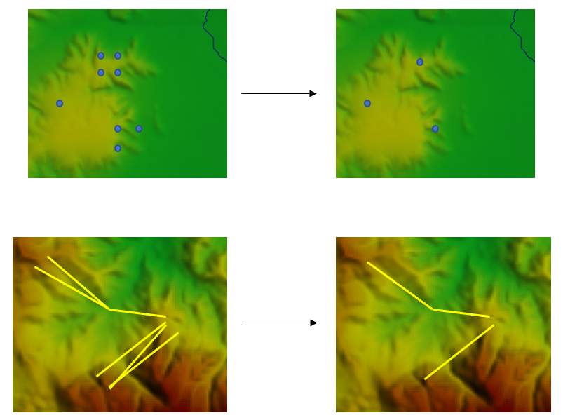

Figura 3‑1 – Exemplo agrupamento de pontos e segmentos por proximidade

### Otimização dos limites do reservatório

A otimização dos limites dos reservatórios através do uso de programação inteira mista está sendo integrada ao módulo de usinas reversíveis HERA, conforme previsto no item 3.2 do RT1. Neste trimestre do projeto, foi desenvolvida uma solução alternativa computacionalmente menos custosa que possa ser utilizada para avaliar múltiplas possibilidades. A ideia é atingir soluções que sejam boas sob o ponto de vista de engenharia, ainda que possivelmente subótimas quando comparadas ao traçado ótimo proporcionado pela solução do problema de programação inteira (tema do artigo submetido à *Water Resources Research* em processo de revisão).

Tal como a solução de programação inteira, o novo algoritmo também se baseia em uma representação celular do espaço e necessita de apenas dois parâmetros de entrada: um ponto de origem e um volume total. O ponto de origem deve ficar no interior do polígono do reservatório ao final do processamento.

O procedimento do algoritmo é o seguinte: inicia-se com um reservatório de área mínima ao redor do ponto de início. Tal reservatório irá necessitar de barragens muito altas para abrigar o volume necessário e apresentará um custo muito alto e fora da realidade. A seguir, o algoritmo tenta expandir a área do reservatório em todas as direções possíveis. O algoritmo sempre seleciona a direção de expansão que minimiza o custo ao final do passo (em otimização, esta categoria de algoritmos é chamada “gulosa”). Note que, ao se expandir a área do reservatório, a altura das barragens necessárias para abrigar o volume total diminui, resultando na maioria das vezes em uma diminuição do custo. Portanto, o reservatório tende a expandir sua área nas direções que mais diminuem seu custo marginal. A figura a seguir ilustra o processo de expansão do reservatório partindo de um ponto de início até o formato final.

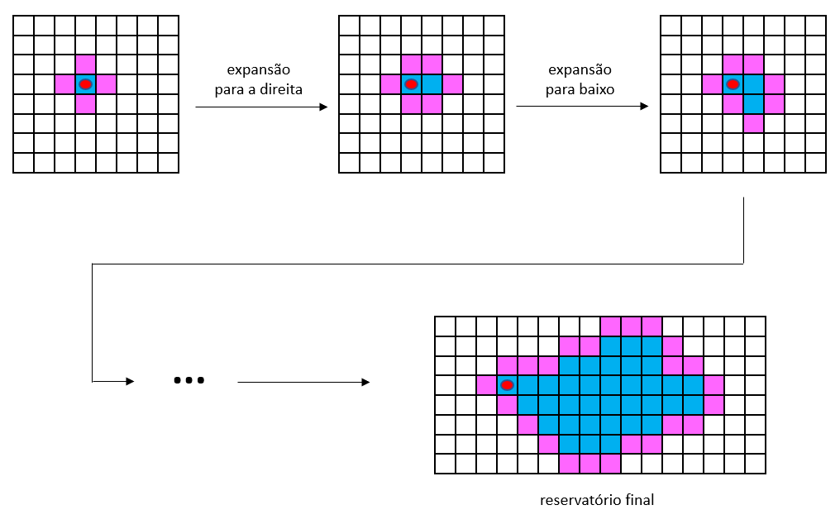

Figura 3‑2 – Exemplo de processo de expansão do reservatório

Para que o reservatório final não ocupe uma área muito grande, foi definido um limite máximo para sua área dado pela seguinte fórmula, que basicamente diz que a profundidade média do reservatório não deve ser inferior a cinco metros:

$$A_{max}= V/5$$

Uma vez que a área máxima é atingida, o algoritmo seleciona a solução de menor custo, que não será obrigatoriamente a solução com a área máxima. Dependendo das condições topográficas, o algoritmo pode perfeitamente encontrar uma solução de menor custo de área menor.

Alguns cuidados adicionais são necessários. Um problema comum é o reservatório se dividir em duas ou mais partes durante o processo. Isto ocorre porque, à medida que se expande, o reservatório vai perdendo elevação. Ou seja, o nível máximo d’água reduz já que a área aumenta e o volume armazenado permanece constante. Em determinadas ocasiões, essa diminuição do nível d’água faz com que o reservatório se divida, como no caso de uma área alagada que dá origem a diversas poças pequenas na medida que vai secando. Quando isso ocorre, o algoritmo seleciona a parte do reservatório onde se encontra o ponto de início, marca as células dos demais pedaços como células inválidas e continua o processo de expansão.

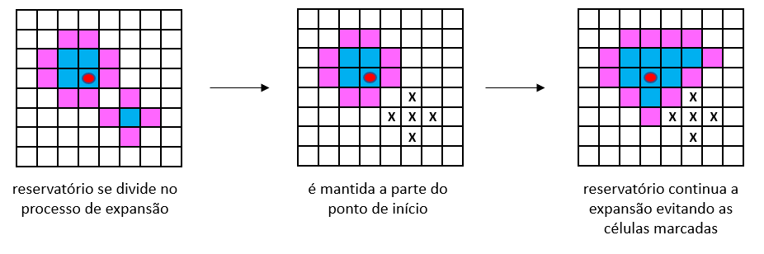

Figura 3‑3 – Evitando a divisão do reservatório

### Projetos de engenharia

O fluxo preliminar de procedimentos para dimensionamento das usinas reversíveis (*workflow*), apresentado no quarto relatório (RT4), foi revisto, conforme apresentado no Anexo A deste relatório, e começou a ser implantado no modelo computacional para testes com o arranjo de engenharia piloto selecionado no item 3.4.1 do RT4.

### Volumes e custos

No quarto relatório trimestral (RT4), foi definida a função objetivo para busca de locais candidatos à implantação de usinas hidrelétricas reversíveis baseada nos custos dos principais componentes necessários à implantação de uma UHR. Aqui são detalhados os componentes de obras civis (OC) e de equipamentos eletromecânicos.

#### Detalhamento do componente de obras civis da função objetivo do screening

No caso do componente das obras civis (*OC*, em US$), foram então consideradas duas parcelas: uma associada aos volumes de barramento dos novos reservatórios ($V_{bar}$, em m³), e a outra aos quantitativos do circuito hidráulico de geração, levando em conta os volumes de obras civis e o peso da blindagem dos condutos forçados (respectivamente, $V_{hid}$, em m³, e $P_{aço}$, em kg). Cada uma delas deve ser multiplicada pelo seu respectivo custo unitário, respectivamente denominados $C_{bar}$, $C_{hid}$ (ambos em US$/m³) e $C_{aço}$ (US$/kg).

Recentemente, embora mais difícil de definir numa fase inicial em que não se tem o pré-dimensionamento dos equipamentos principais, foi sugerida inclusão de uma parcela correspondente aos volumes da casa de força ($V_{cf}$, em m³), que deve ser multiplicada por um custo unitário $C_{cf}$ (em U$/m³). Neste caso, na falta de dados de projetos na fase de “varredura”, uma possibilidade de simplificação é utilizar um custo ponderado de concreto e escavação subterrânea, admitindo que o volume da caverna necessária para abrigar a casa de força seja “n” vezes o de concreto.

$$OC=K_{oc}∙\left(C_{bar}∙V_{bar}+C_{hid}∙V_{hid}+C_{aço}∙P_{aço}+C_{cf}∙V_{cf}\right)$$

#### Atribuição de valores às variáveis do componente de obras civis

Para utilização da função objetivo na ferramenta de *screening*, a fim de reduzir a quantidade de variáveis a serem informadas na interface do HERA, foi necessário assumir algumas premissas e pré-definir alguns valores para as parcelas do componente civil. Tais parâmetros foram definidos pela equipe de engenheiros envolvida no P&D com base na sua experiência em projetos de usinas hidrelétricas convencionais e em orientações do Manual de Inventário Hidrelétrico (MME & CEPEL, 2007). Os valores dos coeficientes propostos nas formulações estão em discussão com a GE e só poderão ser calibrados a partir de resultados obtidos nos estudos de caso.

Os custos unitários adotados foram: $C_{bar}$ = US$10,00/m³ (considerando os materiais de uma barragem de terra); $C_{hid}$ = US$120,00/m³ (admitindo a escavação subterrânea de uma derivação em túnel e seus revestimentos em concreto); $C_{aço}$ = US$3,00/kg para a chapa de aço do conduto forçado; e $C_{cf}=300+K_{xc}×120$, em US$/m³, onde $K_{xc}$ corresponde ao coeficiente de ponderação do volume de escavação em relação ao de concreto, a ser definido após consulta a especialistas e fabricantes, mas que devem variar conforme faixa de queda (*H*) e quantidade de estágios do sistema de bombeamento.

Para o cálculo de quantitativos das obras de barramento ($V_{bar}$), foram adotados os seguintes valores, correspondentes a uma representação simplificada de um dique de terra: largura da crista (*b*) = 4,0 m, valor suficiente para comportar uma pista de rolamento; talude médio dos paramentos de montante e jusante (*i*) = 2,5; borda livre (*Hbl*) = 2,0 m, menor que o sugerido na literatura, já que não se espera que ventos gerem ondas em reservatórios confinados; espessura média de escavação para fundação da barragem para retirada de material orgânico (*eesc*) = 1,0 m. As variáveis restantes são obtidas da curva cota x volume do reservatório (NAmax) e do MDE (Elte). As equações correspondentes aos quantitativos do barramento são apresentadas abaixo, em sua forma final.

$$V_{bar}=\int_{i}^{l}{\left(4+2,5h_{i}\right)×h_{i} dl}$$

$$h_{i}={NA}_{max}-{EL}_{te}+3$$

Na definição dos valores numéricos da equação dos quantitativos civis do circuito hidráulico ($V_{hid}$), considerou-se um arranjo em túnel, com seção arco-retangular, cuja extensão do trecho blindado em aço (traduzida em peso do fornecimento, igual a $P_{aço}$), corresponderia a um terço do desenvolvimento total (La = Lhid/3). Além disso, foram adotados os seguintes valores numéricos: velocidade admissível no túnel (*vadm1*) = 4,0 m/s; velocidade admissível no conduto forçado (*vadm2*) = 6,0 m/s; peso específico do aço (ρ*a*) = 7.840 kg/m³.

A espessura média da chapa de aço (ea), por sua vez, é função da vazão e da queda e calculada conforme abaixo.

$$e_{a}= 10 ×(0,15 + ({1,3 × H}/{10} ) . ({D_{a}}/2 . 100) / (3.300/2))$$

Por simplificação:

$e_{a}= 10 × \left({1,3 × H}/{10} \right)× ({D_{a}}/2 . 100) / 1.650)$*,* onde:

$$D_{a}=2×\sqrt{Q÷\left(π v_{adm2}\right)}$$

Por fim:

$$e_{a}= 0.46 H×\sqrt{Q}$$

Sendo assim, as parcelas correspondentes aos quantitativos de obras civis do circuito hidráulico e do material em aço são apresentadas a seguir, em função da vazão (*Q*, em m³/s), da queda (*H*, em m) e da extensão do túnel de adução ($L_{hid}$, em m).

$$V_{hid} = {L_{hid}×Q}/4$$

$$P_{aço} ≅ \left.0.069 H\right.×L_{hid}×Q$$

Para a formulação correspondente aos quantitativos da casa de força, conforme abaixo, utilizou-se fórmula do Manual de Inventário para volume de concreto de Francis Vertical (Eletrobras, 2007), que é função do diâmetro do rotor ($D_{3 }$) acrescida de um coeficiente de correção do volume de concreto, que pode ser variável conforme faixa de queda (*H*) e quantidade de estágios do sistema de bombeamento ($K_{cf}$) e devem ser definidos após consulta a especialistas e fabricantes.

$V_{cf}=K_{cf}×485×e^{0,535×D_{3}}$

onde, por simplificação: $D_{3 }={D_{a}}/2$

Para fins do estudo de caso na etapa de triagem, conforme proposto nesta dissertação, componente de custo das obras civis (*OC*) encontra-se consolidado na equação abaixo.

$$OC=K_{oc}×10×\left(\int_{i}^{l}{\left(4+2.5h_{i}\right)×h_{i} dl}+(30+0.21H)×L_{hid} ×Q+(30+12×K_{xc})×(K_{cf}×485×e^{0,123×Q^{0,5}})\right)$$

## Critérios gerais

Os itens a seguir tratam dos aspectos regulatórios, dos critérios para definição das características básicas das usinas (potência instalada e volume armazenado), além das diretrizes de otimização no contexto da abordagem *top-down*.

### Cenários regulatórios

#### Propostas regulatórias para usinas reversíveis

No item 3.2.1.2 do relatório anterior (RT4) foram apresentadas três propostas com o objetivo de tentar viabilizar tecnologias de armazenamento; duas destas propostas para serem realizadas nos leilões do mercado regulado e uma delas, para o mercado livre. Como Apêndice A do RT4, por sua vez, foi incluído o relatório completo relacionado ao tema, denominado “Usinas hidrelétricas reversíveis (UHRs) no Brasil e no mundo: aspectos regulatórios”.

#### Soluções aplicadas à ferramenta de screening

Embora não haja uma regulamentação específica no Brasil para remuneração dos serviços prestados por sistemas de armazenamento como as usinas hidrelétricas reversíveis, para aplicação na ferramenta de *screening*, propõe-se a utilização de três componentes de benefícios:

* arbitragem de preços para a energia gerada (*Te*), em MWh, ainda que seja variável de um mercado dinâmico e, portanto, mais difícil de definir;
* pagamento por capacidade instalada (*Tp*), em kW por ano, tendência futura respaldada por uma legislação ainda recente no Brasil, onde a separação entre lastro e energia já vem sendo estudada (MME & CCEE, 2019);
* serviços ancilares prestados (*Tsa*), em kW por ano, a ser definida para um conjunto de serviços que estejam regulamentados.

Conforme a seguir, no caso da parcela de energia gerada, devem ser considerados o rendimento médio dos equipamentos no ciclo completo de operação (*η*) e o tempo de geração anual da usina (*t*), em horas.

$$BTanual=(0.001×η×t×Te+Tp+Tsa)$$

Os custos calculados de acordo com as sugestões detalhadas nas seções anteriores devem ser anualizados a partir da taxa de desconto (i) e da vida útil média das usinas (n).

$$CTanual=CT×\left[\frac{i×{(1+i)}^{n}}{{(1+i)}^{n}-1}\right]$$

O índice custo/benefício de cada alternativa (ICB) é, por fim, calculado por meio da divisão entre o custo anualizado e o somatório de benefícios.

$$ICB={CTanual}/{BTanual}$$

Essa aplicação permite uma análise econômica na fase de inicial de busca intensiva por locais adequados à implantação de reversíveis para filtrar alternativas claramente inviáveis.

### Regras de operação para os reservatórios

A definição de critérios relacionados à operação está relacionada especificamente aos reservatórios existentes, sejam de usinas hidrelétricas ou não. Neste caso, as generalizações não são possíveis, e os critérios devem ser observados caso a caso. No futuro o modelo computacional deverá estar apto para receber como dados de entradas, direta ou indiretamente, as informações básicas relacionadas às curvas cota x área x volume, níveis d’água operativos, restrições de retirada de água, dentre outras características relacionadas aos reservatórios existentes. Por hora, os reservatórios existentes são tratados como se o nível d’água fosse fixo e não variasse sazonalmente e nem com a operação da usina reversível.

### Dimensionamento de energia e armazenamento

Os critérios relacionados à operação dos reservatórios serão aplicados de acordo com o grau de detalhamento dos dados disponíveis nas fases de busca de potenciais (*screening*) e de engenharia.

Na fase de *screening* do modelo, obtém-se o volume de armazenamento necessário a partir da potência a ser instalada (em MW), do tempo de geração (em horas) e de uma estimativa do volume morto (em termos de uma fração do volume total). Para definição da vazão a ser turbinada, são considerados valores fixos para o rendimento dos equipamentos de geração (88%) e para perda de carga (5%). Porém, no início do procedimento, os reservatórios inferior e superior correspondem a pontos no tereno, não se dispondo ainda de seus contornos e, portanto, de curvas cota x área x volume para definir seus respectivos níveis d’água e a queda bruta de cada alternativa de um local candidato.

Por isso, para a definição da queda bruta, o procedimento de cálculo foi subdividido em três passos:

* Passo 1 - na ausência de curva cota x área volume, adotam-se os seguintes critérios:

1. Se o reservatório é existente, admite-se que o nível d’água médio corresponde ao nível máximo operativo.
2. Se o reservatório é novo, o nível d´água médio é igual ao:

b.1) nível do terreno, no caso em que esteja fora de curso d’água;

b.2) nível correspondente a 2/3 da altura da barragem informada pelo usuário, no caso em que esteja em curso d’água.

A partir da queda definida pela diferença entre os níveis d´água médios de cada reservatório. Em seguida, esses reservatórios são construídos sobre a topografia, considerando um volume total equivalente ao volume de armazenamento necessário mais uma fração correspondente ao volume morto.

* Passo 2 – a partir da curva cota x área x volume obtida com a construção dos reservatórios e do volume total definido no passo anterior, são definidos os níveis d’água máximo e mínimo de cada reservatório e, a partir daí, são revistos os cálculos dos níveis médios, da queda e dos volumes.
* Passo 3 – a partir da revisão desses valores, os reservatórios são reprojetados levando em consideração o novo volume necessário.

Após o dimensionamento das estruturas de engenharia, as características básicas dos reservatórios podem ser ajustadas considerando, por exemplo, caracterísiticas específicas da topografia local na definição do volume morto e a submergência das tomadas d’água na definição do NA mínimo. Além disso, a definição da queda líquida pode ser refinada considerando rendimentos típicos de acordo com a configuração eletromecânica selecionada e perdas de carga calculadas em planilha.

Os algoritmos relacionados a essas definições estão em desenvolvimento, devendo ser concluídos até o fim do próximo trimestre.

## Meio ambiente

### Soluções aplicadas à ferramenta de *screening*

No item 3.1.4.1 do quarto relatório trimestral (RT4), foi definida uma função de custo para busca de locais candidatos à implantação de usinas hidrelétricas reversíveis baseada nos custos dos principais componentes necessários à implantação de uma UHR.

Para atribuir um valor monetário ao componente de impactos socioambientais (*SA*) classificamos os impactos nas áreas afetadas $A_{i}$ dos reservatórios e a ponderação de diferentes coeficientes $K_{i}$ que representem um percentual do custo direto de obras civis, equipamentos e infraestrutura, conforme demonstrado na equação a seguir.

$$SA=(OC+EQ+IE)\left(\frac{\sum_{i}{K_{i} ×A_{i}}}{\sum_{i}{A_{i}}}\right)$$

Os valores adotados para os coeficientes $K_{i}$ devem ser discutidos por especialistas em estudos socioambientais, podendo corresponder a percentuais de custo observados em obras realizadas de usinas hidrelétricas convencionais.

A valoração dos impactos é complexa. Felizmente a experiência no setor elétrico brasileiro com as usinas convencionais gerou uma base de dados que permite essa abordagem, que tem fins meramente comparativos. Nesta etapa de busca, não se está de forma alguma aferindo a viabilidade das usinas, nem sequer se definindo os locais candidatos escolhidos, e sim procurando se restringir as áreas de análise antes de se utilizar as ferramentas do módulo de engenharia.

As ferramentas de *screening* compreendem buscas preliminares de locais candidatos em duas etapas: a primeira, em áreas extensas, denominada triagem, é baseada no conceito de *geomorphons* (item 4.1.2); a segunda busca otimizar os contornos do reservatório por programação linear inteira, conforme apresentado no artigo submetido a WRR (item 6.1).

As áreas de reservatórios para o componente socioambiental (*SA*) ainda não se encontram delimitadas no início da fase de triagem, momento em que os reservatórios são representados apenas por um ponto central e alguns pontos do entorno definidos pelo algoritmo baseado no conceito de *geomorphons* em 8 direções principais. Em função disso, a diferença na aplicação da formulação proposta entre as duas etapas estaria apenas na forma geométrica do reservatório, simplificada por um ponto ou um conjunto de pontos na fase de triagem e mais próxima do contorno dado por uma curva de nível no caso da otimização.

No ambiente do HERA, conforme detalhado no item 4.2, diversos mapas temáticos podem ser importados. Cada um deles pode ter seus atributos classificados por especialistas conforme o grau de impacto (alto, médio, baixo ou proibido), resultando em um mapa de cores em que se faz prevalecer nas áreas de interseção sempre o valor mais alto atribuído a cada tema.

Embora a objetividade seja inerente à aplicação de uma formulação matemática para definição do componente de custo socioambiental, o modelo proposto não impede que avaliações subjetivas sejam realizadas e tomem parte do processo decisório durante a etapa inicial de busca por locais candidatos ou ao final delas.

### *Blueprint*

Na metodologia *Blueprint*, como já apresentado nos relatórios anteriores, é dada uma ênfase especial à conservação das áreas ativas dos rios.

A principal ferramenta do método é justamente a que define a Área Ativa do Rio – ARA, que corresponde às áreas marginais aos cursos d´água que contribuem para os ambientes aquáticos. Houve necessidade de realizar uma atualização e adaptações para implantação dessa ferramenta no ambiente do HERA. Conforme apresentado anteriormente, essa avaliação envolve 5 procedimentos:

* Passo 1: Construção do mapa do custo de escoamento lateral da água.
* Passo 2: Reclassificação dos mapas de custo de escoamento.
* Passo 3: Criação do mapa do índice de umidade.
* Passo 4: Refinamento do mapa das zonas alagáveis.
* Passo 5: Geração do mapa das zonas de contribuição de material.

Essa modelagem já foi executada e está em fase de testes com a equipe de consultores da TNC. As métricas de conservação serão estabelecidas em uma última abordagem considerando o estado de conservação da bacia hidrográfica.

## Arranjos de engenharia

### Tipos de estruturas e equipamentos

Para o arranjo piloto escolhido no quarto relatório trimestral (RT4), foi incluída a previsão de um vertedouro, além das estruturas definidas anteriormente: barragem principal de concreto, diques de terra para fechamento das selas no contorno do(s) reservatório(s), circuito de geração em túnel, com casa de força subterrânea com turbinas Francis reversíveis e túnel de fuga.

As planilhas preliminares apresentadas no relatório anterior, considerando as modificações mencionadas adiante, estão sendo incluídas no workflow do HERA para testes com o arranjo piloto.

### Critérios de projeto e planilhas de dimensionamento

As planilhas de dimensionamento das estruturas que compõem o arranjo piloto foram apresentadas no relatório trimestral anterior (RT4).

Ao longo deste trimestre algumas melhorias foram implementadas na planilha preliminar de dimensionamento do circuito hidráulico de geração para um arranjo em túnel e turbinas Francis reversíveis (***hera_tunnel_rf.xls***). Dentre as melhorias, pode ser mencionada uma revisão dos critérios básicos de dimensionamento de turbinas e bombas, relacionados às quedas e às vazões a serem adotadas. Além disso, foi incluída uma variável de saída nova, denominada ***psh_pump_flow_q***, correspondente à vazão total de bombeamento. Essa planilha é reapresentada no Anexo B deste relatório.

Ainda não foram detalhadas as particularidades no dimensionamento do vertedouro. Por ora, foi apenas incluída a possibilidade de dimensionar essa estrutura para a vazão de bombeamento (em caso de reservatórios fora de curso d’água) ou uma vazão de projeto resultante da soma da vazão de bombeamento com aquela correspondente a uma determinada recorrência (em geral, decamilenar) para casos de reservatórios em curso d’água. A planilha hera_spillway com essas alterações é apresentada no Anexo C.

### Volumes de estruturas civis

As definições iniciais das formulações para os volumes das estruturas civis do arranjo piloto, que não existiam no arquivo de cálculo de quantitativos original do HERA, foram apresentadas de forma preliminar no RT4.

### Estimativas de custos

A nova planilha de orçamentação do HERA, em sua versão preliminar, criada especificamente para as usinas hidrelétricas reversíveis, foram apresentadas no RT4.

# Modelo computacional

Durante esta fase do projeto, o desenvolvimento do software se concentrou nas ferramentas de *screening*, responsáveis pela varredura de áreas definidas pelo usuário em busca dos melhores lugares para se construir as usinas reversíveis. Foram implementadas algumas novas ferramentas e suporte para a importação de mapas de impactos sócio-ambientais e geológicos.

## GIS

Nesta fase do projeto, foi implementado o suporte para reservatório em cursos de rios. Uma nova interface também foi desenvolvida para automatizar mais o processo de estudo do potencial de uma determinada região.

### Usinas com reservatórios em rios

Foi implementado o suporte a usinas reversíveis com reservatórios em cursos de rios. Esses reservatórios se caracterizam pela construção de um único eixo de barramento em vez de um conjunto de diques como é o caso de reservatórios fora da rede fluvial. Esses reservatórios também apresentam custos adicionais pela necessidade de construção de um vertedouro, um sistema de desvio do rio para a construção e pelo maior impacto ambiental causado pela fragmentação do rio.

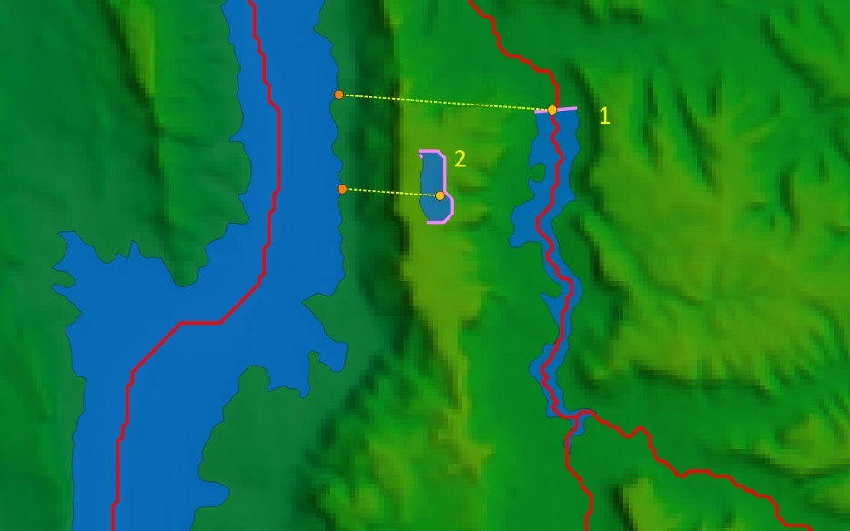

Figura 4‑1 – Projectos de usinas com reservatório em curso de rio (1) e fora da rede (2)

Além da localização, o único parâmetro necessário para a construção deste tipo de reservatório é a altura da barragem. A definição da altura da barragem pode ser automática ou definida pelo usuário. A interface disponibiliza dois parâmetros adicionais para a definição, um para o reservatório de montante e outro para o de jusante. Esses parâmetros só terão utilidade se os pontos iniciais dos respectivos reservatórios forem definidos na rede de drenagem do Hera (exibida na interface em cor vermelha). Caso contrário, eles serão ignorados.

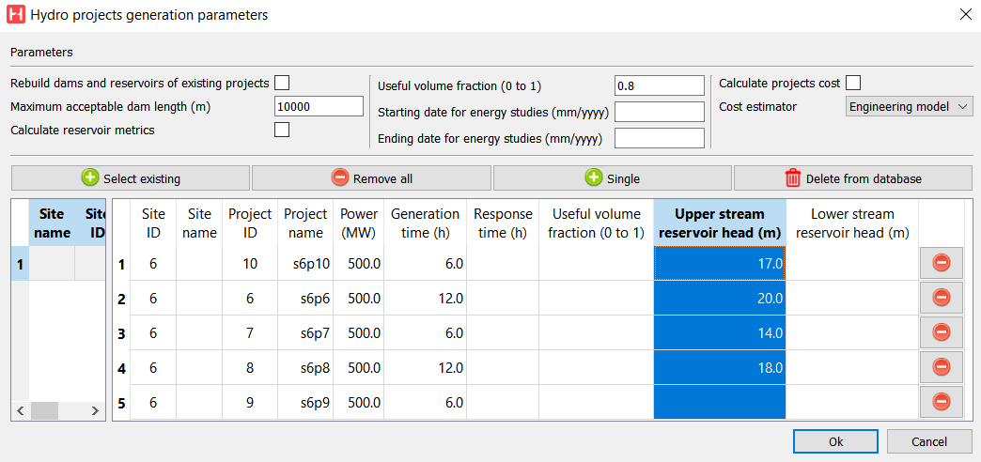

Figura 4‑2 – Tela de criação de projetos de usinas reversíveis

Caso o reservatório esteja no curso de um rio e a altura da barragem não tenha sido informada, um algoritmo de busca é acionado e, após sucessivos testes, o Hera seleciona a menor altura necessária para o volume correspondente ao armazenamento de energia desejado.

### Ferramentas de *screening*

Para se avaliar melhor o potencial de uma região, foi desenvolvida uma nova interface complementar à funcionalidade de *screening* descrita no relatório anterior. Esta nova interface é capaz de realizar estudos compreendendo diversos valores para potência e capacidade de armazenamento, lembrando que neste sistema, a capacidade de armazenamento de energia é definida em termos de horas de geração na potênia máxima. Exemplo: uma usina reversível com 100MW de capacidade instalada e 4h de operação terá um armazenamento de 400MWh e, quando totalmente carregada, será capaz de fornecer 100MW durante 4 horas seguidas.

Inicialmente, seleciona-se a área de interesse exatamente da mesma forma que é feita no processo de screening:

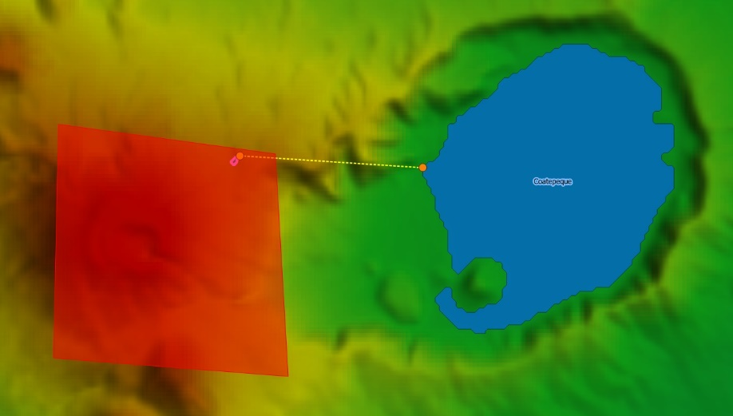

Figura 4‑2 – Seleção da área de interesse (em vermelho)

Uma vez selecionada a área, define-se uma lista de valores distintos de potência e de horas de armazenamento. A interface então irá realizar todo o processo de *screening* (varredura) para cada par {potência, armazenamento}. Automaticamente são selecionados os *n* melhores locais candidatos (um parâmetro fornecido na interface). Para este subconjunto de candidatos são projetadas as usinas. Uma vez projetadas até *n* usinas para cada par {potência, armazenamento}, seleciona-se aquela com menor custo global. As demais são eliminadas. O resultado deste processo é apesentado na forma de uma tabela, como indicado a seguir.

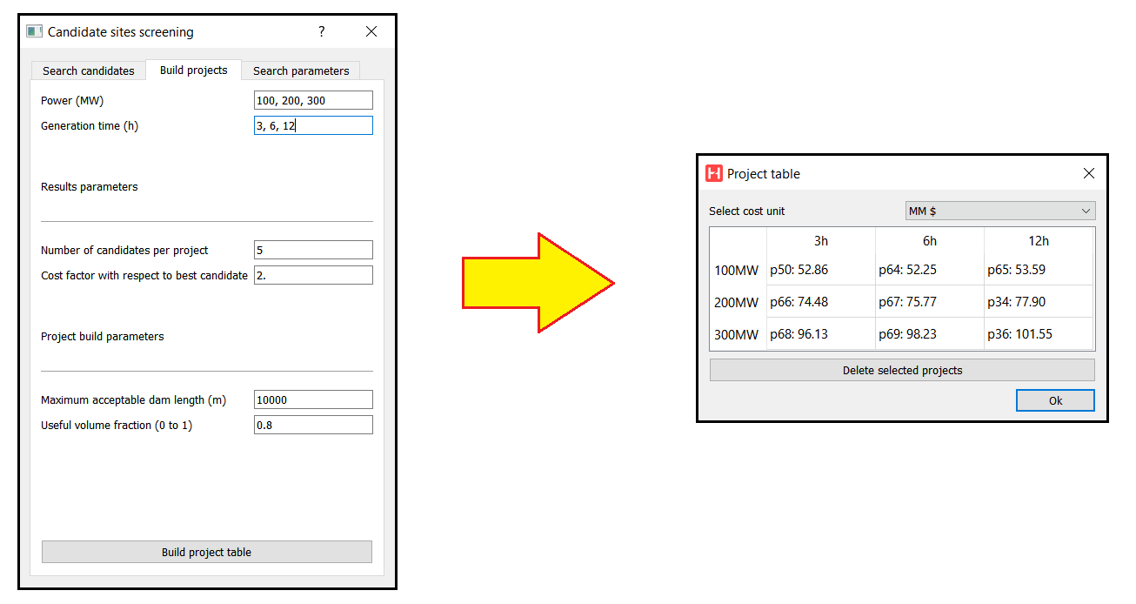

Figura 4‑2 – Definição de parâmetros e criação da tabela de projetos

Na tabela, é possível selecionar os projetos de interesse que serão definidos no caso e exibidos no mapa:

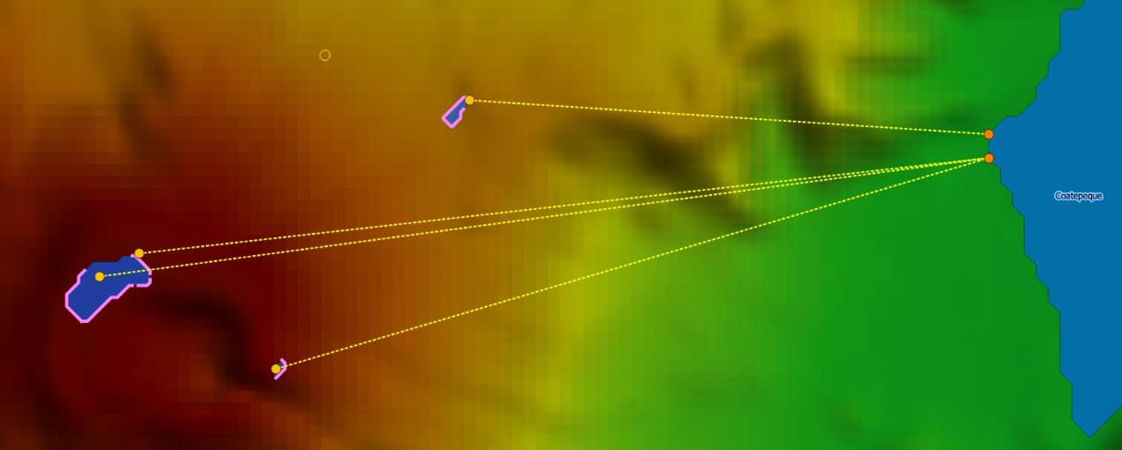

Figura 4‑2 – Projetos selecionados exibidos no mapa

Esta nova interface automatizou diversos passos do processo de estudo. O objetivo foi agilizar bastante a identificação do potencial de uma determinada região para usinas reversíveis.

## Meio ambiente

Foi implementado nesta fase o cálculo do impacto ambiental conforme descrito na seção 3.3.1. No contexto do software Hera, foi implementada a importação de mapas de sensibilidade ambiental para uso no processo de *screening*. O objetivo nesta fase é estimar de forma computacionalmente rápida o impacto ambiental nos diversos locais envolvidos na busca pelos melhores locais.

O Hera permite a importação de qualquer mapa no formato *shapefile* de polígonos. Na importação, o usuário preenche uma tabela de classificação, onde cada feição importada é classificada conforme o nível de impacto: desconhecido, baixo, médio, alto e proibido. Para cada uma dessas classes, o usuário pode informar o valor do peso que será considerado no cálculo (Seção 3.3.1).

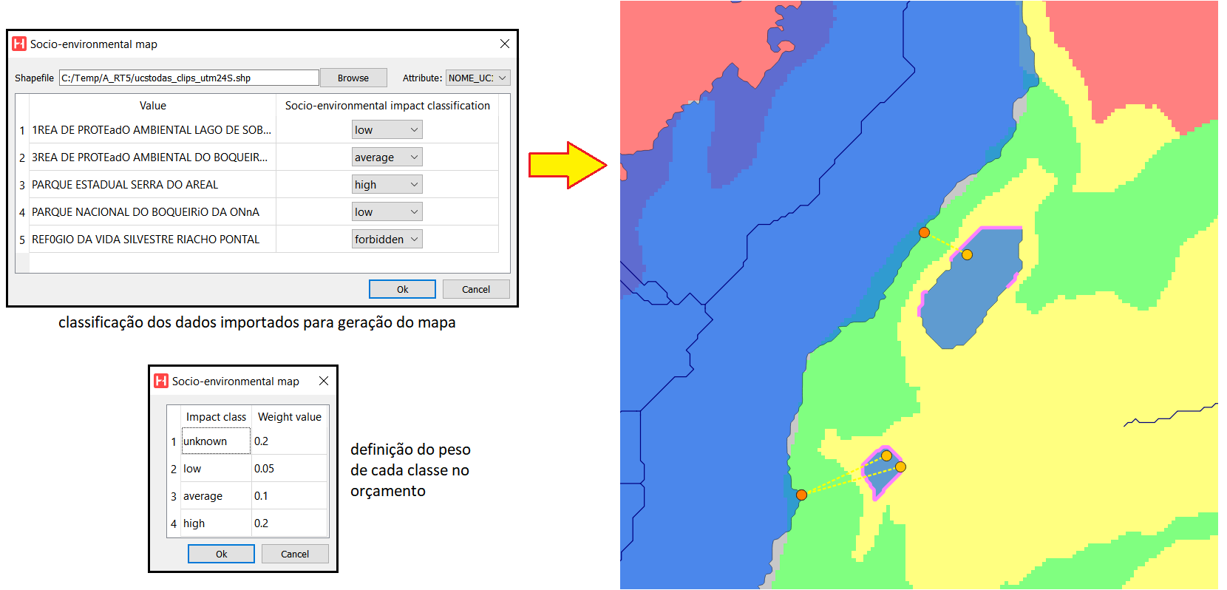

Figura 4‑2 – Interface para importação de dados e definição dos pesos

O sistema ainda permite que sejam importadas diversas camadas distintas de impacto sócio-ambiental. Essas camadas são sobrepostas para formar o mapa final de impacto. Para cada ponto do mapa final é considerada a camada de maior impacto naquele ponto.

## Engenharia

De forma similar ao cálculo dos impactos ambientais, também foi implementado nesta fase o cálculo dos impactos da geologia nos orçamentos das usinas reversíveis. De forma similar ao mapa de impacto sócio-ambiental, o sistema também permite a importação de *shapefiles* de geologia.

Os shapefiles de geologia deverão conter polígonos de feições geológicas que deverão ser classificadas no processo de importação. Cada feição assume um dos valores sobre qualidade da rocha: desconhecido, bom, médio e ruim. O sistema gerar o mapa de qualidade geológica.

Uma vez criado o mapa de qualidade geológica, o usuário deverá fornecer uma tabela com pesos associados a cada categoria de qualidade de rocha (desconhecido, bom, médio e ruim) que serão utilizados nas fórmulas de estimativa do orçamento, conforme descrito no capítulo anterior.

## Otimização

Foi implementado o modelo de dados com as informações de orçamento para que as usinas reversíveis sejam representadas como baterias no modelo de otimização. Entretando, a integração com o modelo de otimização ainda será realizada, sendo prevista no cronograma como uma atividade posterior.

## Manual do usuário

Não iniciado. Está de acordo com o previsto no cronograma.

# Estudos de caso

Neste capítulo apresentamos casos de aplicação do HERA como ferramenta de *screening* para a prospecção e elaboração de projetos de usinas reversíveis em diferentes condições de terreno, potência, capacidade de armazenamento e topologia, considerando as opções de circuito aberto (reservatório inferior existente, um lago ou um rio) ou circuito fechado.

## Reservatório da UHE Sobradinho

Para seleção da área deste estudo de caso, levou-se em conta o potencial energético eólico e solar no território brasileiro, tendo em vista tanto as características de complementariedade energética dessas fontes quanto a possibilidade de implantação de sistemas híbridos.

Com base na importância da questão do uso da água, dos efeitos das alterações climáticas e da existência de reservatórios de usinas hidrelétricas convencionais, foi escolhida bacia hidrográfica do rio São Francisco, com foco no entorno do reservatório da UHE Sobradinho, correspondendo à classificação topológica T2 – S1, que prevê a utilização de um lago existente, natural ou artificial, como reservatório inferior e a construção de um reservatório superior.

### Dados básicos e critérios de classificação

Como base cartográfica, utilizou-se um modelo digital de elevação (MDE), cujo dado de altura de considera tudo aquilo que está na superfície terrestre, compreendendo a vegetação, as edificações etc. No caso do entorno do reservatório da UHE Sobradinho, onde não há vegetação densa, o erro da representação do terreno tende a ser menor, podendo ser considerado suficiente para as análises comparativas deste estudo de caso.

O MDE utilizado neste trabalho foi o MERIT Hydro (Yamazaki *et al.*, 2019), uma versão hidrologicamente consistida, derivada do MERIT DEM e outros conjuntos de dados de corpos d'água (G1WBM, GSWO e OpenStreetMap). O MERIT DEM, por sua vez, é um MDE desenvolvido por Yamazaki *et al*. (2017) através da remoção de vários componentes de erro de MDEs globais existentes e bastante utilizados (SRTM3 v2.1 e AW3D-30m v1), representando as elevações do terreno em uma resolução de 3 segundos de arco (cerca de 90m na linha do Equador).

Para permitir a representação do reservatório de Sobradinho em diversas elevações, optou-se por utilizar a batimetria desenvolvida por (Lamas, 2018). Dessa forma, foi possível gerar no ambiente do HERA contornos do reservatório em diversas elevações, conforme mostrado na Figura 5‑1. Ao se dispor desses contornos, torna-se possível considerar elevações inferiores ao nível máximo normal do reservatório nas simulações.

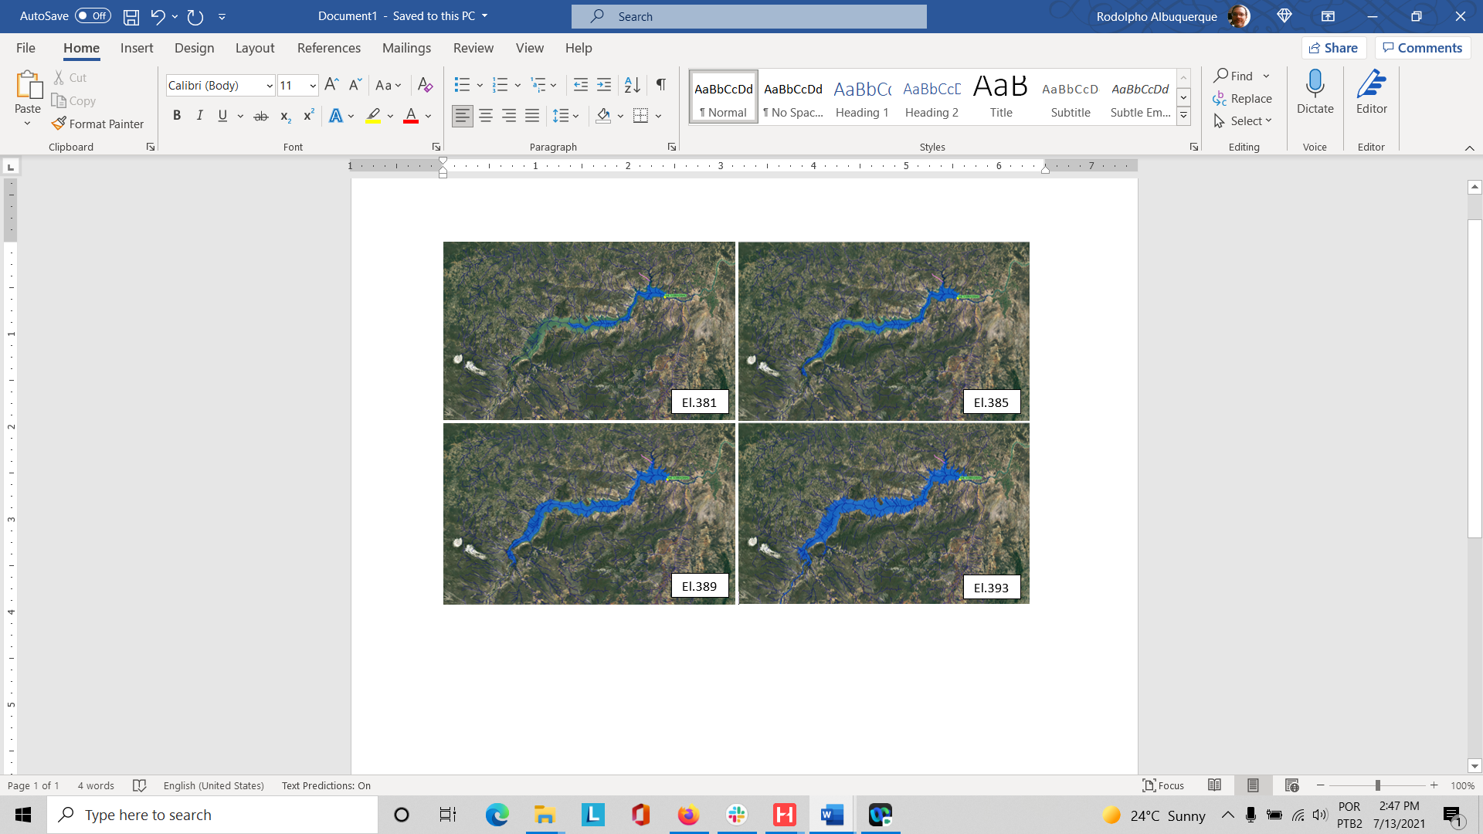

Figura 5‑1 - Reservatório da UHE Sobradinho em diversas elevações

Para a definição do coeficiente *Ksa*, fator multiplicador dos custos socioambientais, foram utilizados três mapas temáticos: unidades de conservação, áreas prioritárias e uso do solo. Os dois primeiros mapas foram obtidos por meio da página Ministério do Meio Ambiente (MMA)[3] na internet, enquanto o de usos do solo foi encontrado em arquivos da Universidade Federal de Minas Gerais (UFMG)[4]. Conforme mostrado nas Figuras 5‑2, 5‑3 e 5‑4 , esses mapas foram recortados dentro dos limites de uma área suficiente para englobar o entorno do reservatório de Sobradinho.

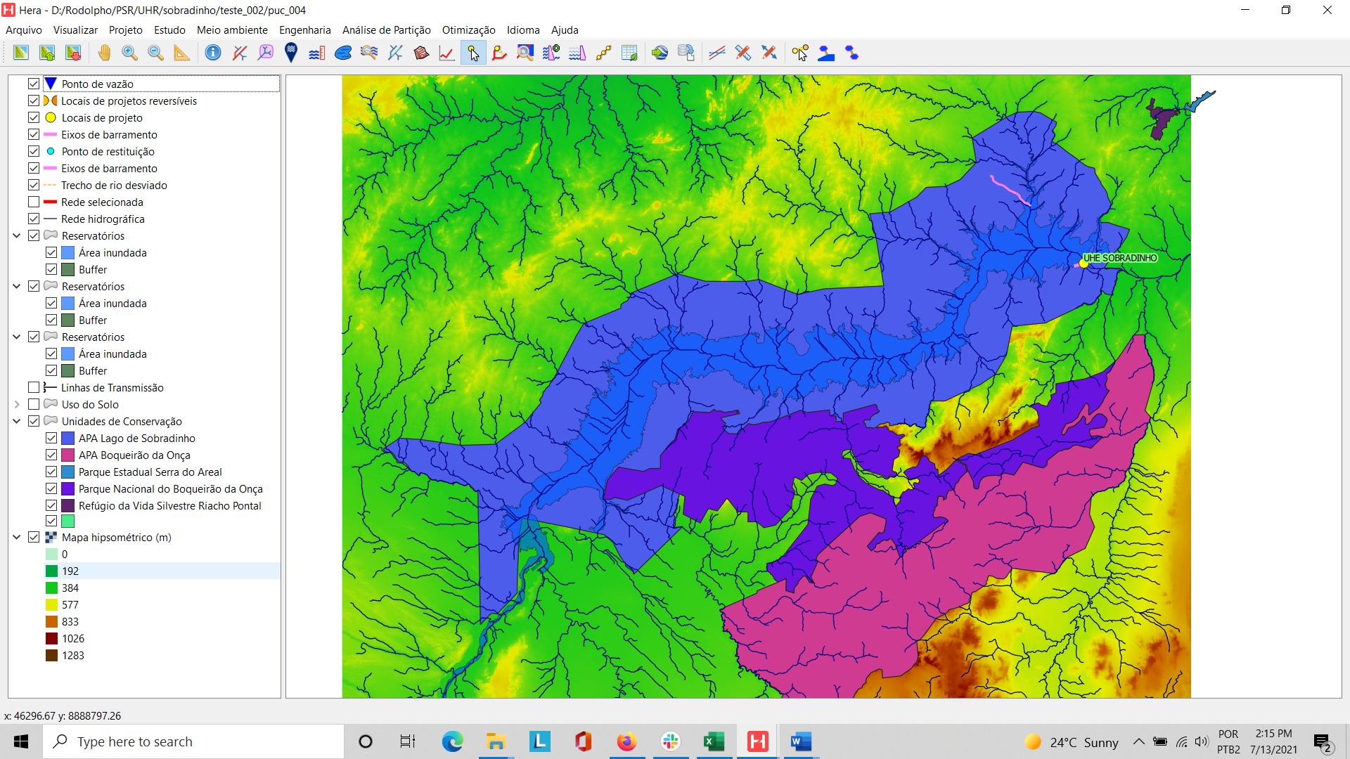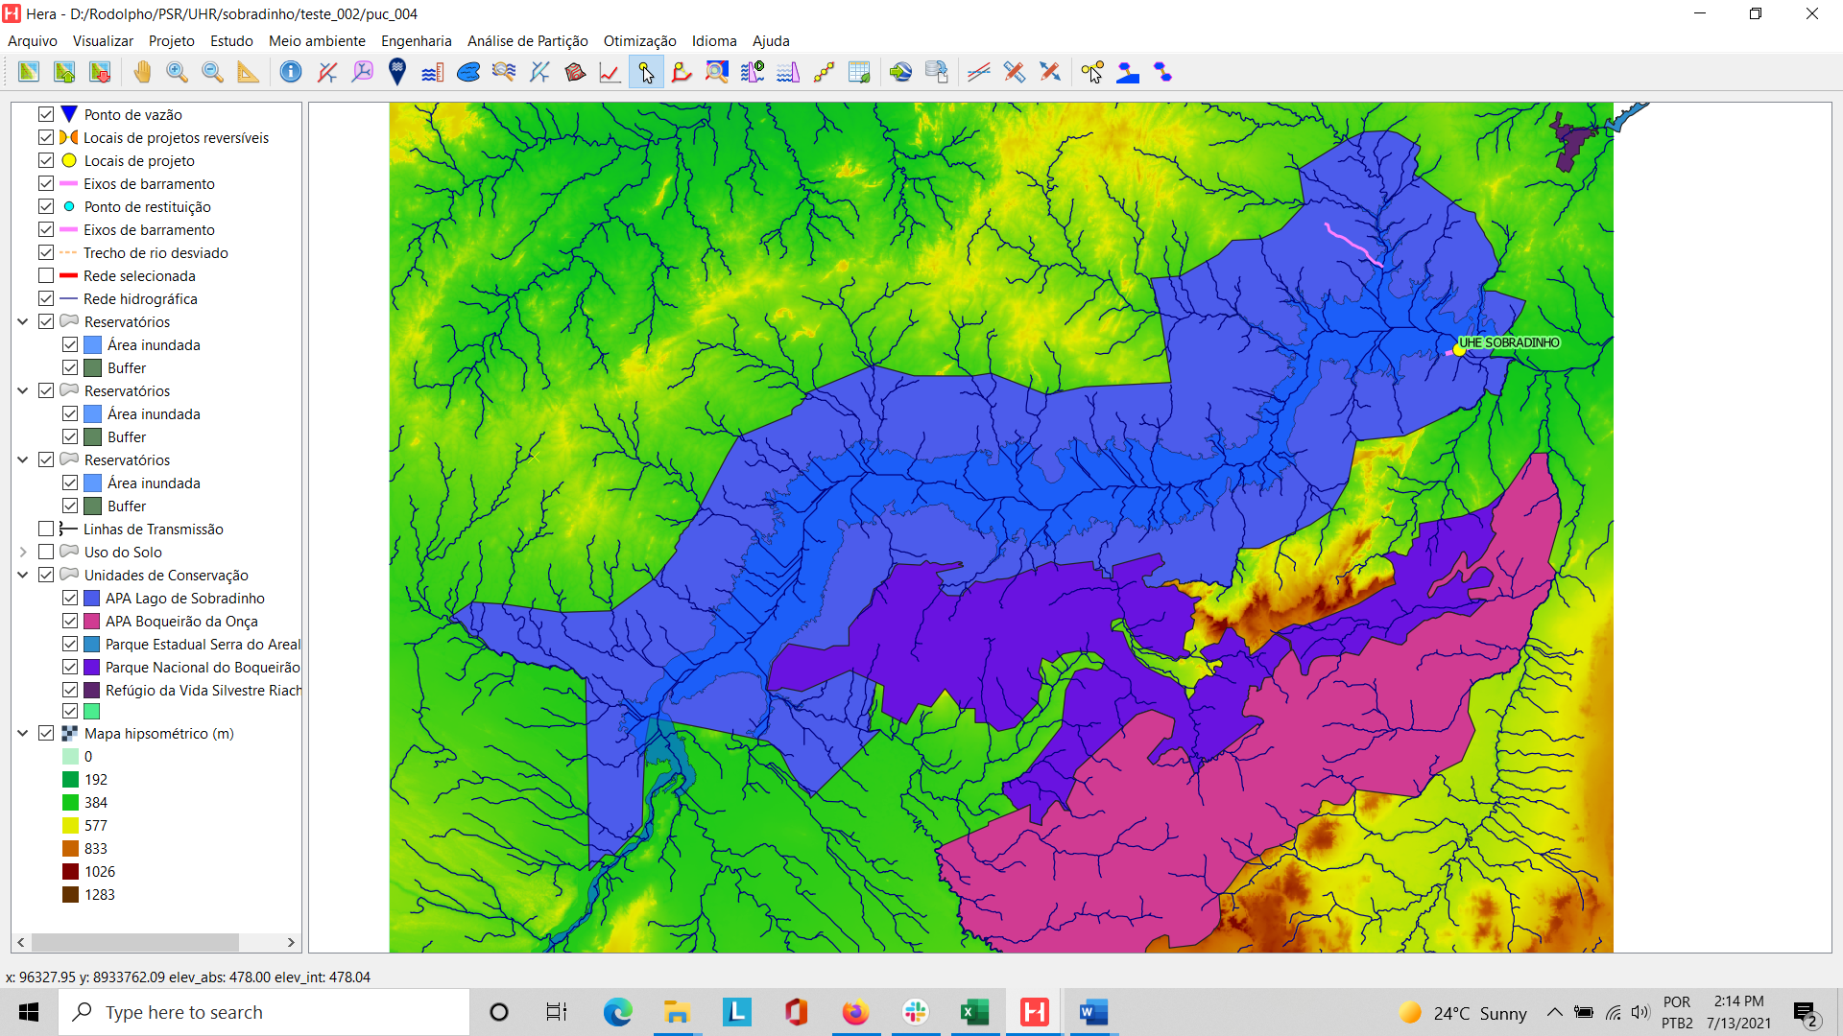

Figura 5‑2 - Recorte do mapa de unidades de conservação no HERA

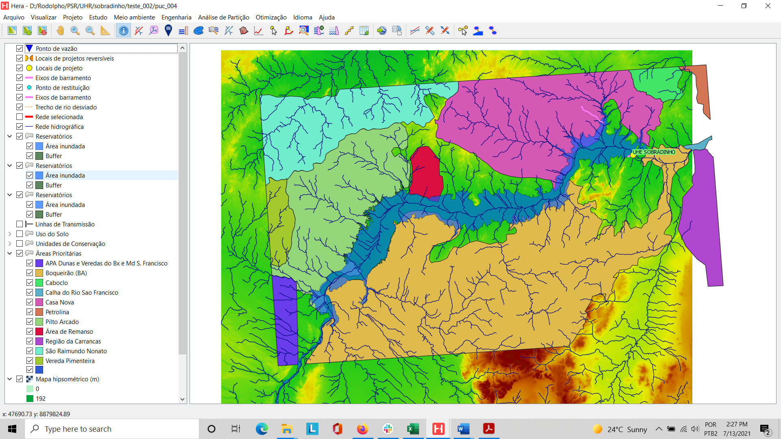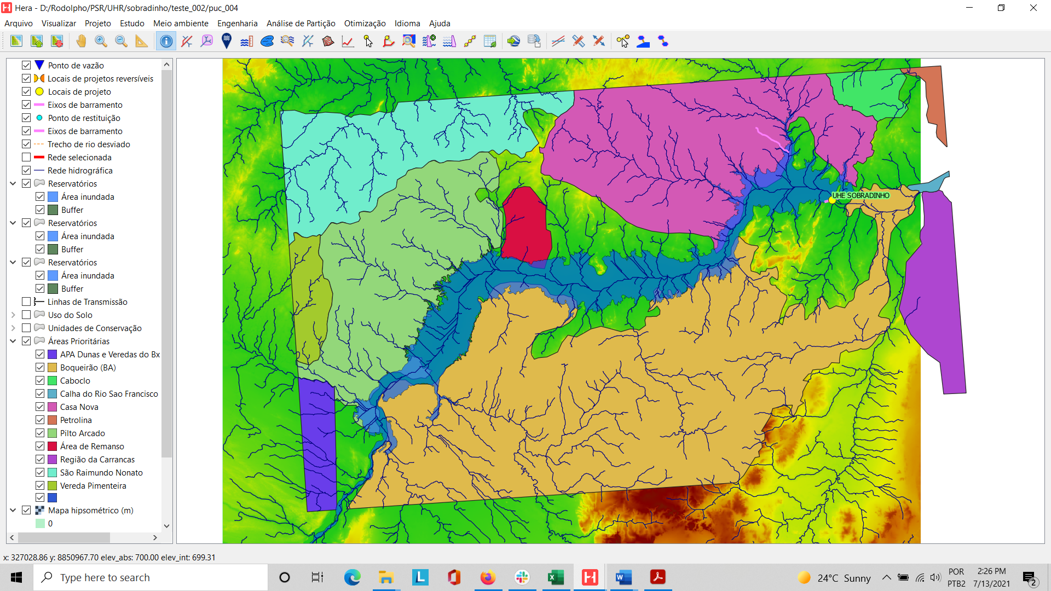

Figura 5‑3 - Recorte do mapa de áreas prioritárias no HERA

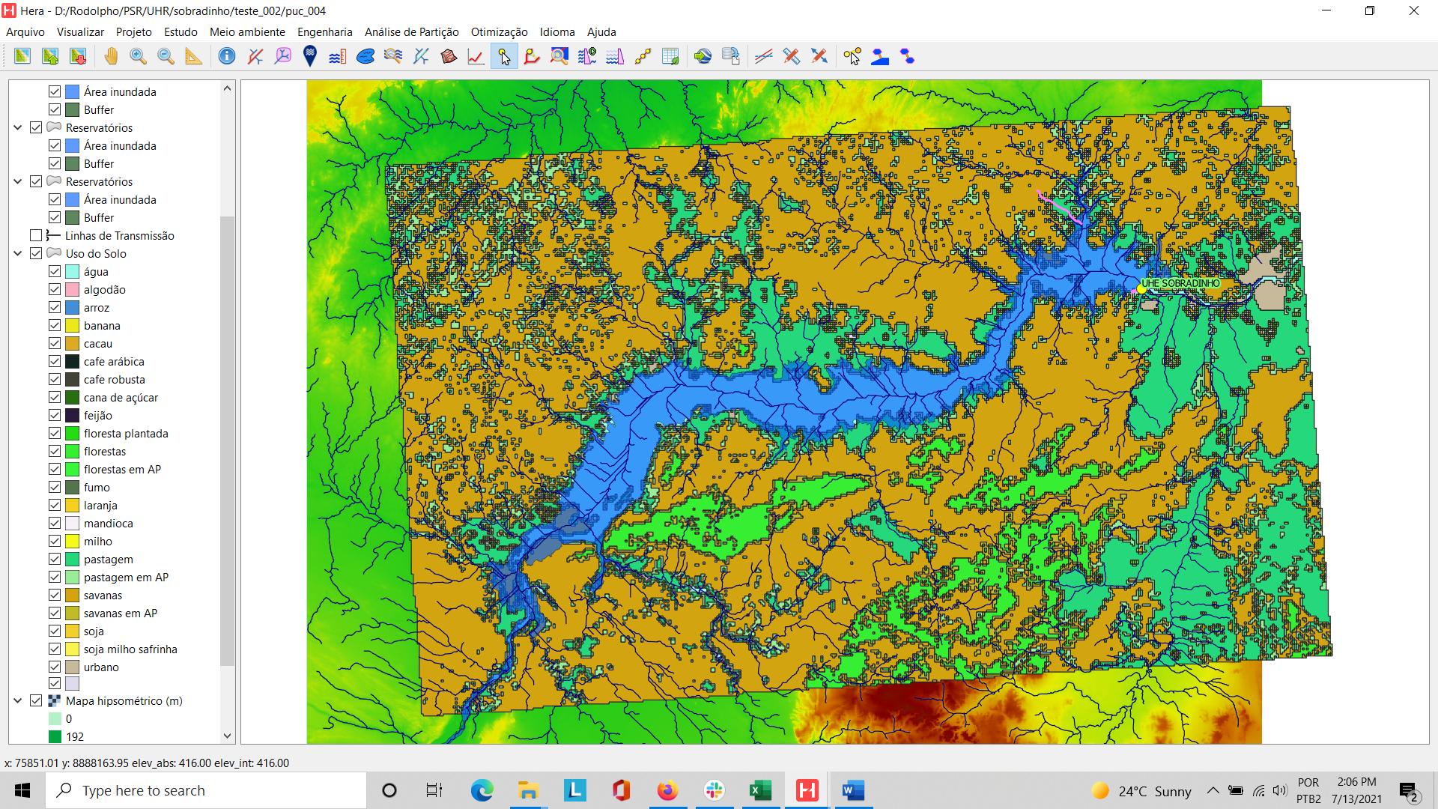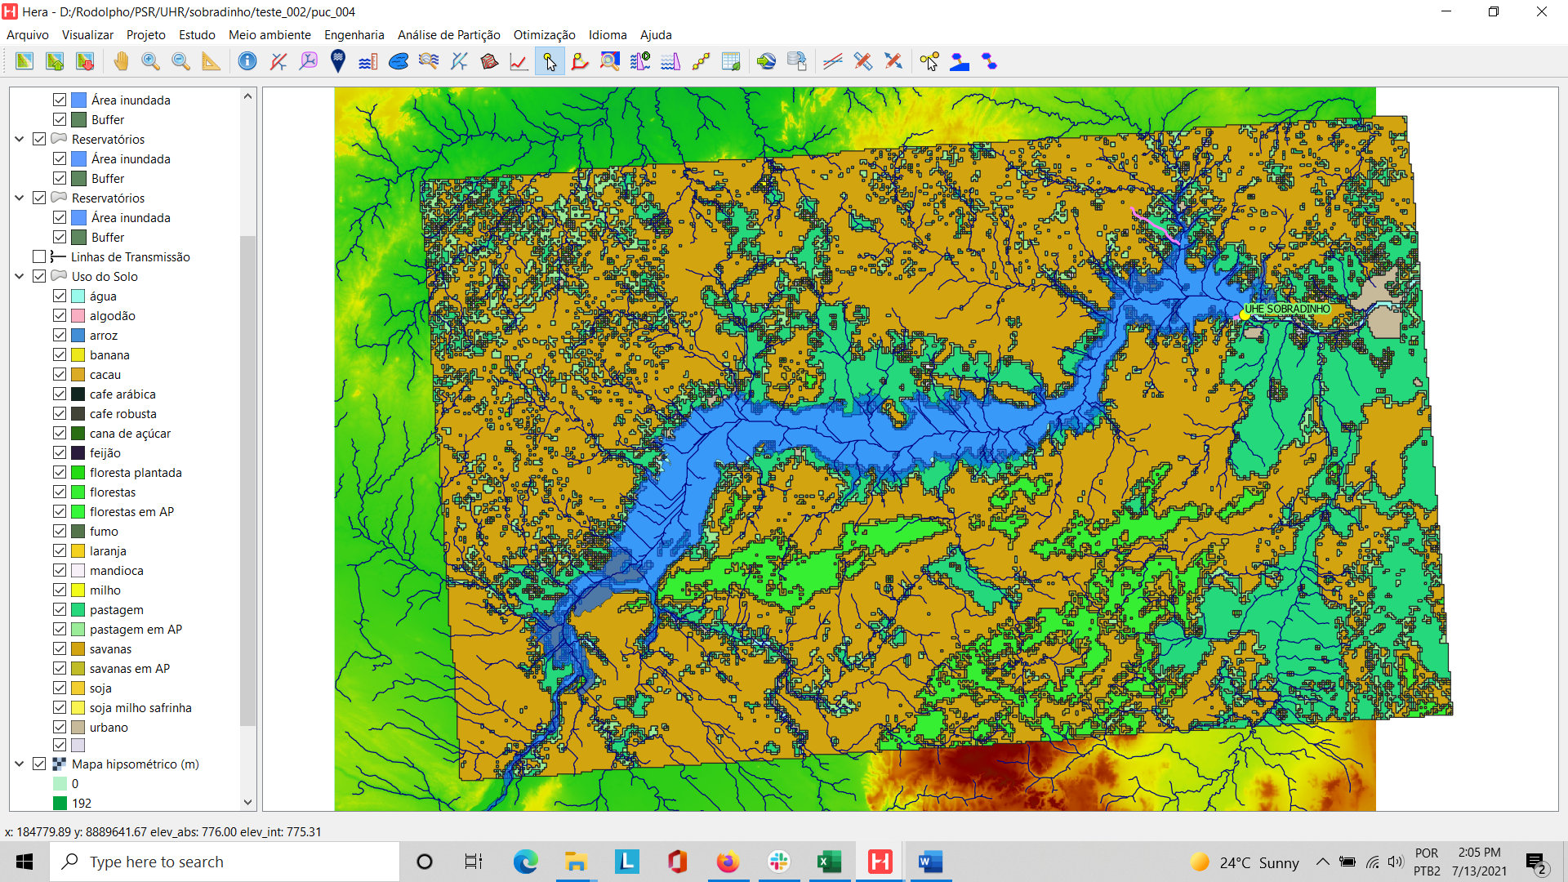

Figura 5‑4 - Recorte do mapa de uso do solo no HERA

Esses impactos podem ser classificados no HERA como alto, médio, baixo ou ainda, caso haja orientação legal, proibido.

No caso das áreas prioritárias, a classificação final (I+P) mostrada no Quadro 5‑1 considerou as informações dos atributos correspondentes a prioridade e importância da camada original, mencionada anteriormente, e inserida no modelo. Atribui-se às classificações desses aspectos os seguintes valores: 1 tanto para prioridade (P) quanto importância (I) alta, 2 quando muito altas e 3 para extremamente altas. Os valores de prioridade e importância foram então somados com o seguinte critério sobre os somatórios: se iguais a 2 e 3, baixo impacto; se 4 e 5, médio impacto; se 6, alto impacto.

A classificação dos impactos socioambientais para cada um dos temas é apresentada nos Quadros 5‑2, 5‑3 e 5‑4, respectivamente correspondentes a unidades de conservação, áreas prioritárias e uso do solo.

Por fim, conforme Figura 5‑5, os três mapas temáticos socioambientais utilizados foram sobrepostos no ambiente do HERA. Por meio de uma ferramenta específica do modelo, foi feita a classificação das áreas em um mapa de cores fazendo prevalecer nas áreas de interseção sempre o valor mais alto atribuído a cada tema.

Quadro 5‑1 – Classificação das áreas prioritárias por índice de importância (I) e prioridade (P)

| **Unidades de Conservação** | **Importância (I)** | | **Prioridade (P)** | | **I+P** |
| --- | --- | --- | --- | --- | --- |
| APA Dunas e Veredas do Baixo e Médio São Francisco | Muito Alta | 2 | Extremamente Alta | 3 | 5 |
| Boqueirão | Muito Alta | 2 | Muito Alta | 2 | 4 |
| Caboclo | Muito Alta | 2 | Alta | 1 | 3 |
| Calha do Rio São Francisco | Muito Alta | 2 | Muito Alta | 2 | 4 |
| Casa Nova | Muito Alta | 2 | Muito Alta | 2 | 4 |
| Petrolina | Extremamente Alta | 3 | Extremamente Alta | 3 | 6 |
| Pilto Arcado | Alta | 1 | Alta | 1 | 2 |
| Área de Remanso | Extremamente Alta | 3 | Extremamente Alta | 3 | 6 |
| Região das Carrancas | Extremamente Alta | 3 | Extremamente Alta | 3 | 6 |
| São Raimundo Nonato | Extremamente Alta | 3 | Extremamente Alta | 3 | 6 |
| Veredeira Pimenteira | Alta | 1 | Muito Alta | 2 | 3 |

Quadro 5‑2 – Classificação do impacto socioambiental: unidades de conservação

| **Unidades de Conservação** | **Classificação** |
| --- | --- |
| APA Lago de Sobradinho | Baixo |
| APA Boqueirão da Onça | Baixo |
| Parque Estadual Serrado Areal | Proibido |
| Parque Nacional do Boqueirão da Onça | Proibido |
| Refúgio da Vida Silvestre Riacho do Pontal | Proibido |

Quadro 5‑3 – Classificação do impacto socioambiental: áreas prioritárias

| **Áreas Prioritárias** | **Classificação** |
| --- | --- |
| APA Dunas e Veredas do Baixo e Médio SF | Alto |
| Boqueirão | Alto |
| Caboclo | Médio |
| Calha do Rio São Francisco | Alto |
| Casa Nova | Baixo |
| Petrolina | Médio |
| Pilto Arcado | Alto |
| Área de Remanso | Baixo |
| Região das Carrancas | Médio |
| São Raimundo Nonato | Médio |
| Veredeira Pimenteira | Baixo |

Quadro 5‑4 – Classificação do impacto socioambiental: uso do solo

| **Usos do Solo** | **Classificação** |
| --- | --- |
| Água | Baixo |
| Algodão | Baixo |
| Banana | Baixo |
| Cacau | Baixo |
| Café arábica | Baixo |
| Café robusta | Baixo |
| Cana de açúcar | Baixo |
| Feijão | Baixo |
| Floresta plantada | Médio |
| Florestas | Alto |
| Florestas em AP | Alto |
| Fumo | Baixo |
| Laranja | Baixo |
| Mandioca | Baixo |
| Milho | Baixo |
| Pastagem | Baixo |
| Pastagem em AP | Baixo |
| Savanas | Médio |
| Savanas em AP | Médio |
| Soja | Baixo |
| Soja milho safrinha | Baixo |
| Urbano | Alto |
| Água | Baixo |

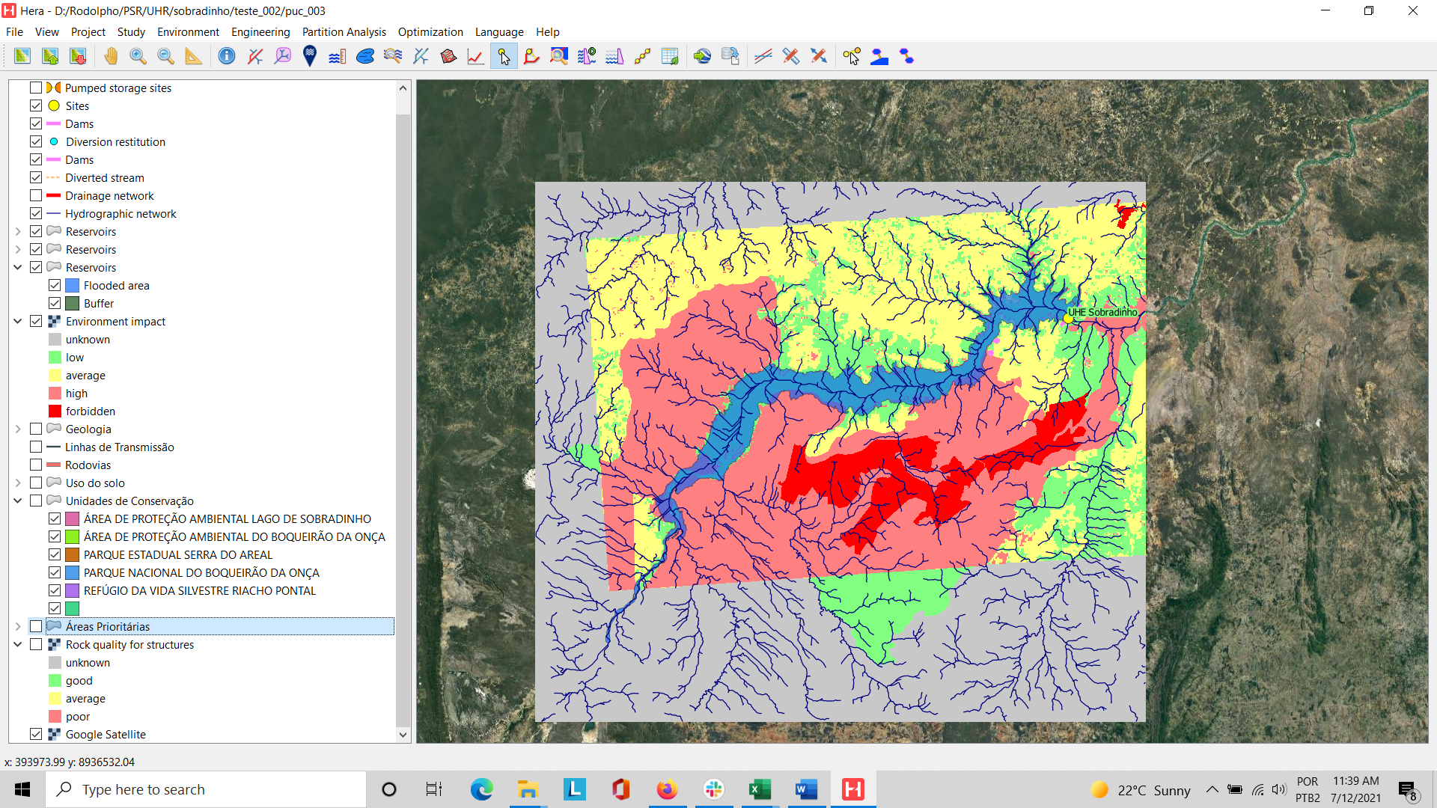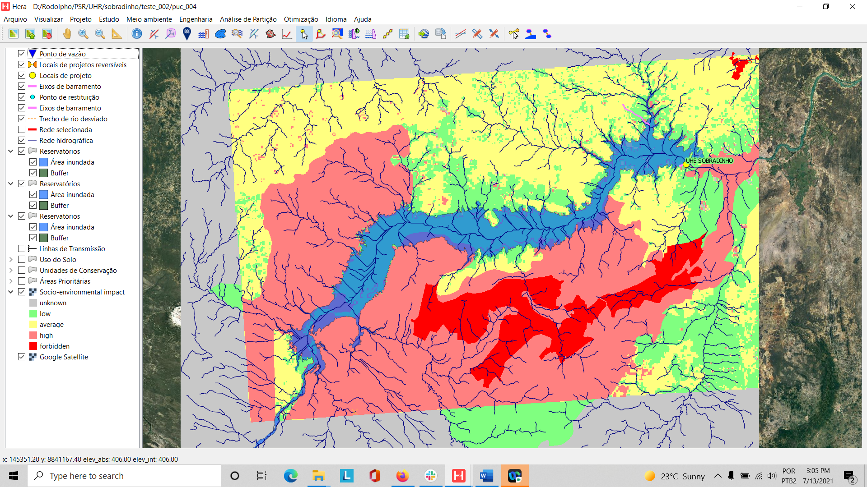

Figura 5‑5 - Mapa de classificação de impactos socioambientais no HERA

Para a definição do coeficiente *Koc*, fator multiplicador dos custos civis relacionado às condições geológico-geotécnicas, foi utilizado o Mapa Geológico do Estado da Bahia em sua versão 1.1 (MME, 2003), obtido na página do Serviço Geológico do Brasil – CPRM[5], na internet. Conforme mostrado na Figura 5‑6, o mapa também foi recortado e inserido na interface do HERA. A quantidade de litologias, porém, não permitiu a apresentação de legendas legíveis nessa figura.

No modelo computacional utilizado as condições geológico-geotécnicas podem ser classificadas como boa, média, ruim ou ainda, caso haja áreas não classificadas no mapa, como desconhecida. A classificação da qualidade da rocha, apresentada no Quadro 5.5 levou em conta o atributo *Litologia 1* da camada de informação do mapa geológico citado anteriormente, e uma análise preliminar das outras informações disponíveis na tabela de atributos do *shapefile*.

Por fim, conforme Figura 5‑7, por meio de ferramenta específica do HERA, consolidou-se a classificação da qualidade geológica das áreas em um mapa de cores, de acordo com as definições da legenda.

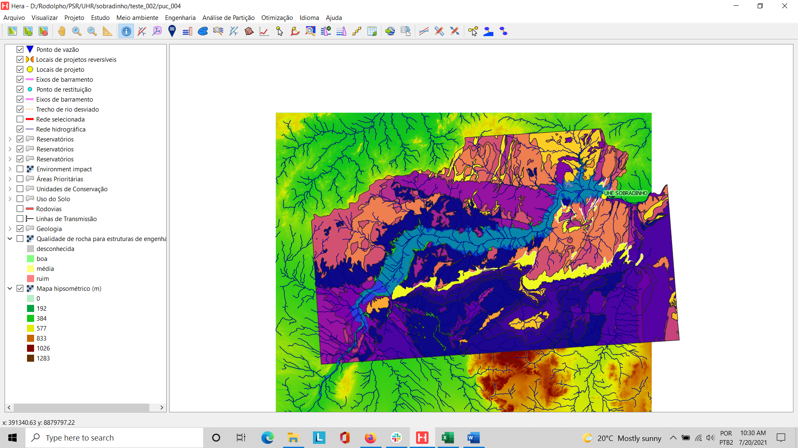

Figura 5‑6 - Recorte do mapa geológico no HERA

Quadro 5‑5 – Classificação das condições geológico-geotécnicas

| **Litologia** | **Classificação** |
| --- | --- |
| Aglomerado, Laterita, Depósitos de areia, Depósitos de argila | Ruim |
| Arenito | Média |
| Arenito, Ortoconglomerado, Paraconglomerado, Arenito conglomerático | Média |
| Argilito, Siltito, Arenito | Média |
| Argilito, Siltito, Calcarenito, Arenito, Ritmito, Calcário estromatolítico, Arenito conglomerático, Lamito | Média |
| Brecha carbonática | Ruim |
| Calcilutito, Calcarenito | Ruim |
| Calcilutito, Calcarenito, Siltito, Calcissiltito, Arcóseo | Ruim |
| Calcirrudito, Calcilutito, Calcarenito | Ruim |
| Depósitos de areia, Depósitos de argila | Ruim |
| Depósitos de areia, Depósitos de cascalho | Ruim |
| Depósitos de areia, Depósitos de cascalho, Depósitos de argila | Ruim |
| Depósitos de argila, Depósitos de areia, Depósitos de cascalho | Ruim |
| Depósitos eólicos | Ruim |
| Diamictito, Arenito, Grauvaca, Rocha pelítica | Média |
| Filito, Formação ferrífera bandada (BIF'S), Magnesitito, Metacalcário magnesiano, Metacalcário dolomito, Rocha metaultramáfica, Metachert, Rocha metapelítica, Metarenito | Ruim |
| Filito, Rocha metavulcânica félsica, Metacalcário dolomito, Metaritmito, Metavulcânica máfica, Metachert | Ruim |
| Filito, Xisto, Mármore, Muscovita quartzito | Média |
| Formação ferrífera bandada (BIF'S) | Ruim |
| Granito alcalino, Sienogranito | Boa |
| Leucogranito, Granito | Boa |
| Metagranito | Boa |
| Metagranito, Metagranodiorito, Augen gnaisse | Boa |
| Metamonzogranito | Boa |
| Metaritmito, Rocha metavulcânica félsica, Filito, Xisto, Metavulcânica máfica | Boa |
| Metasienogranito, Metamonzogranito | Boa |
| Metavulcânica intermediária, Metacalcário dolomito, Metavulcânica félsica, Metachert, Rocha metapelítica | Boa |
| Metavulcânica máfica, Metaritmito, Formação ferrí­fera bandada (BIF'S), Filito, Rocha metavulcânica félsica | Média |
| Migmatito, Ortognaisse | Boa |
| Muscovita quartzito | Média |
| Ortoconglomerado, Paraconglomerado, Arenito conglomerático, Conglomerado polimí­tico | Média |
| Quartzo monzonito, Quartzo sienito | Boa |
| Rocha pelítica, Arenito | Média |
| Rocha pelítica, Arenito, Arenito conglomerático, Conglomerado polimí­tico | Média |
| Serpentinito, Talco xisto | Ruim |
| Serpentinito, Talco xisto, Cromitito | Ruim |
| Siltito, Argilito | Média |
| Xisto | Boa |
| Xisto, Gnaisse, Rocha calcissilicática, Rocha metaultramáfica, Formação ferrífera bandada (BIF'S), Rocha metamáfica | Boa |
| Xisto, Paragnaisse, Mármore | Média |
| Xisto, Rocha metaultramáfica, Metachert, Rocha metamáfica | Média |
| Outras | Média |

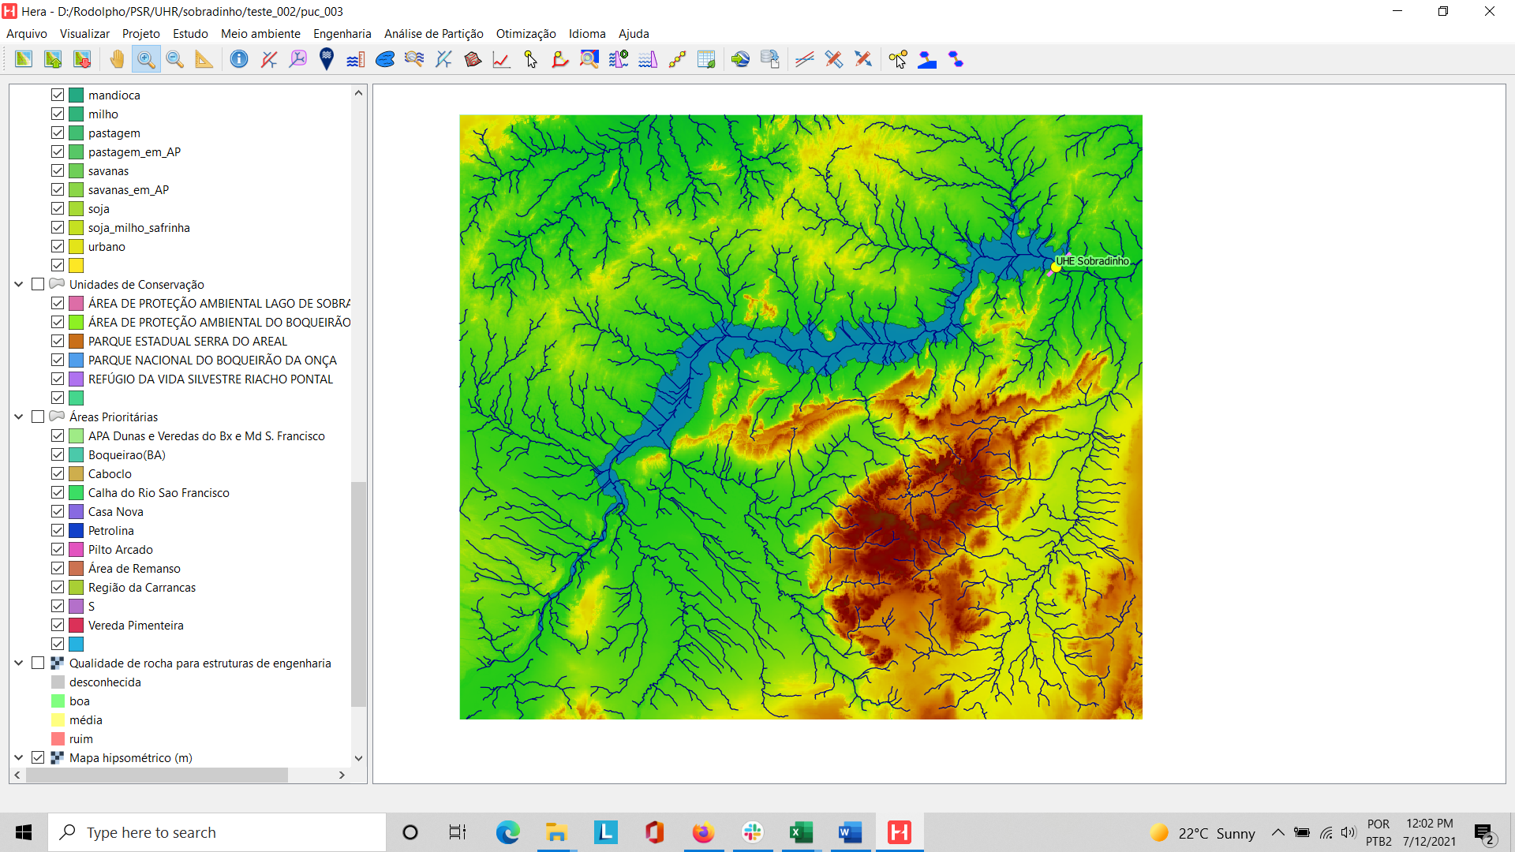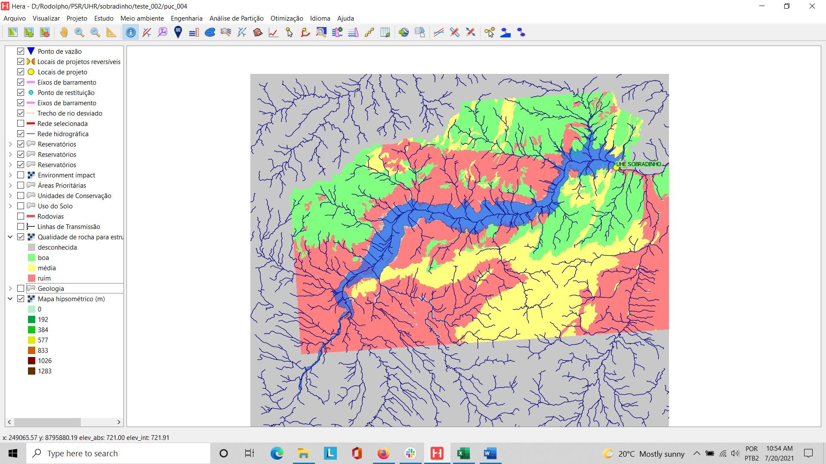

**Figura 5‑7 - Mapa de classificação das condições geológico-geotécnicas no HERA**

Para a definição do componente de custo de infraestrutura, foram utilizados o mapa que combina as camadas rodoviária do DNIT (2019) e político-administrativa do IBGE (2010), obtido na página do Ministério da Infraestrutura[6], e o mapa do sistema elétrico nacional, conforme Webmap EPE[7]. No caso das rodovias, a partir da comparação com as estradas visíveis no Google Maps, alguns trechos foram incluídos, e outros excluídos. Para a conexão ao sistema, apenas para fins deste estudo de caso, considerou-se exclusivamente a rede de linhas de transmissão existentes e a possibilidade de seccionamento delas, sem levar em conta as subestações da região.

As Figuras 5‑8 e 5‑9 mostram essas camadas de informação, respectivamente correspondentes às rodovias (representadas pelas linhas em vermelho) e às linhas de transmissão existentes (linha preta ladeadas por pontos pretos), conforme visualizadas na interface do HERA.

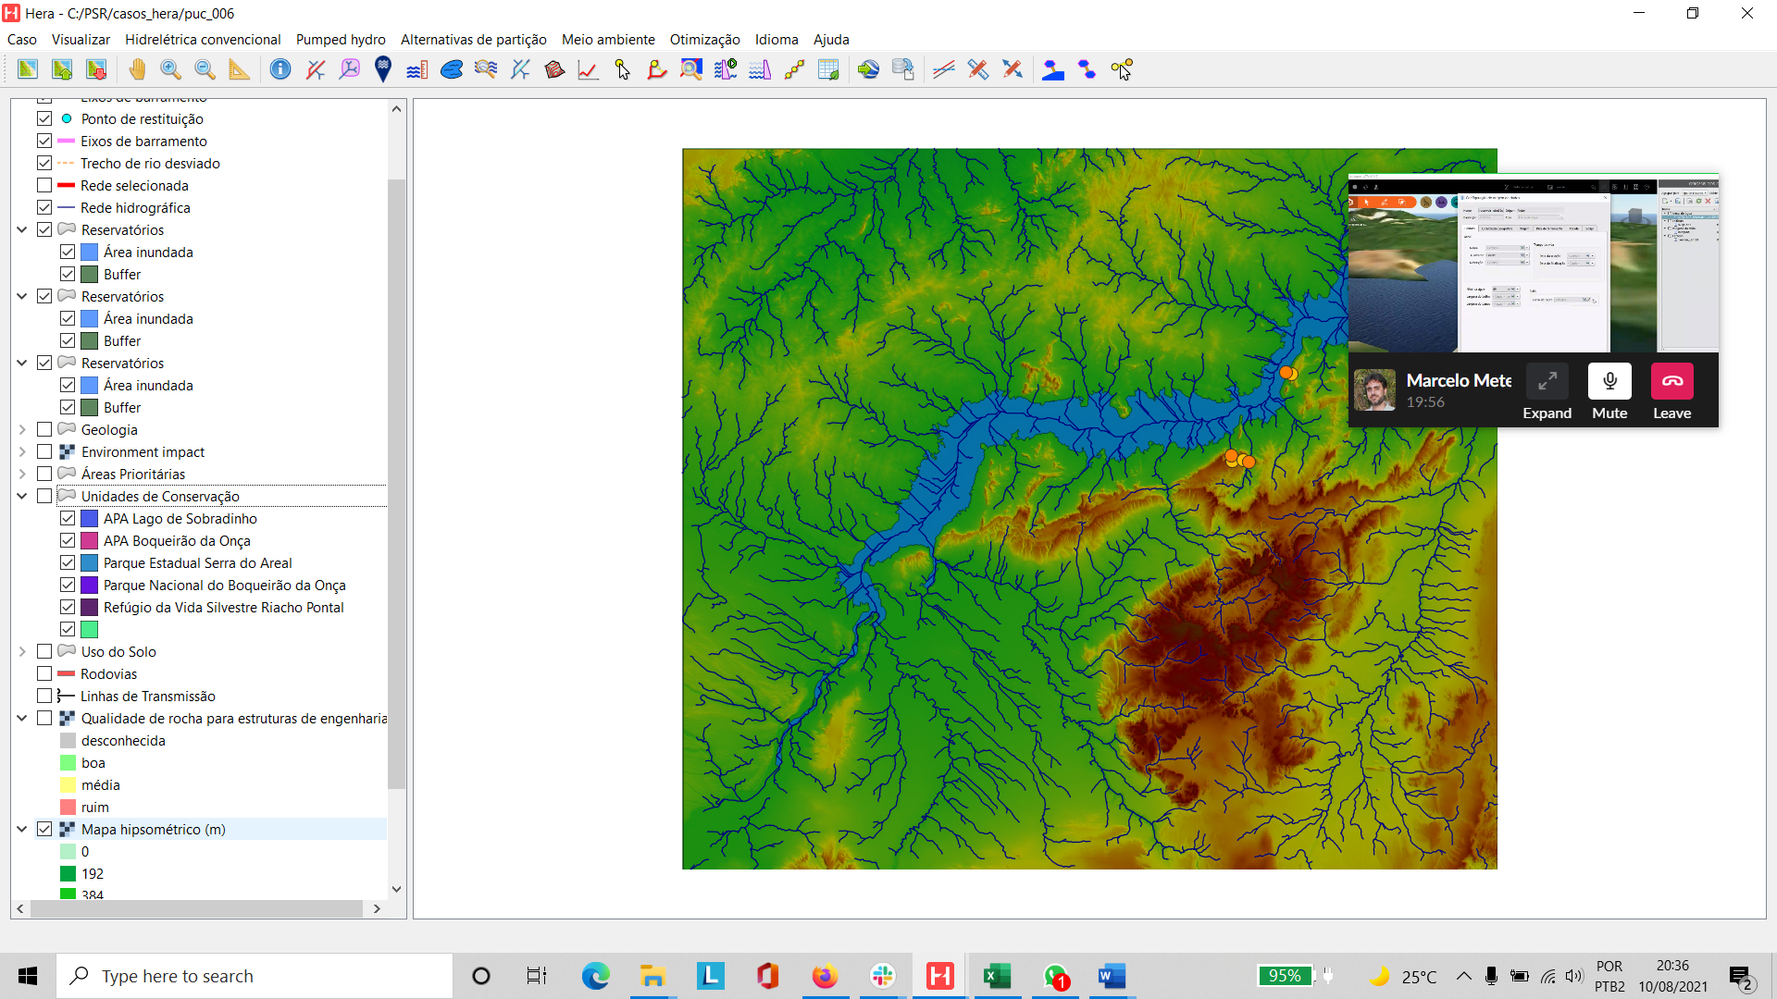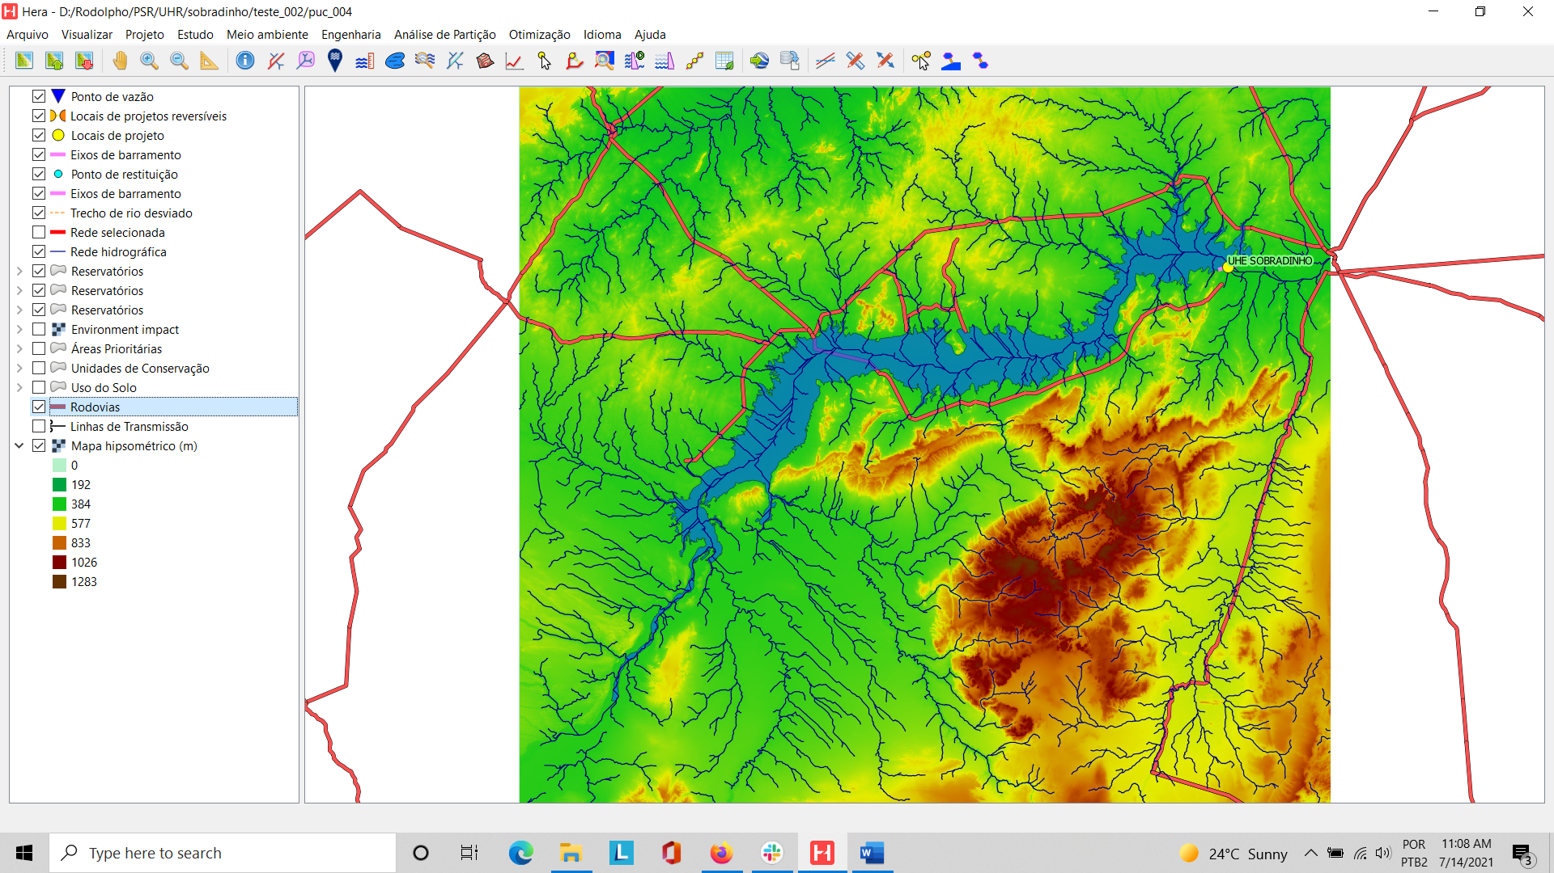

**Figura 5‑8 - Mapa rodoviário no HERA**

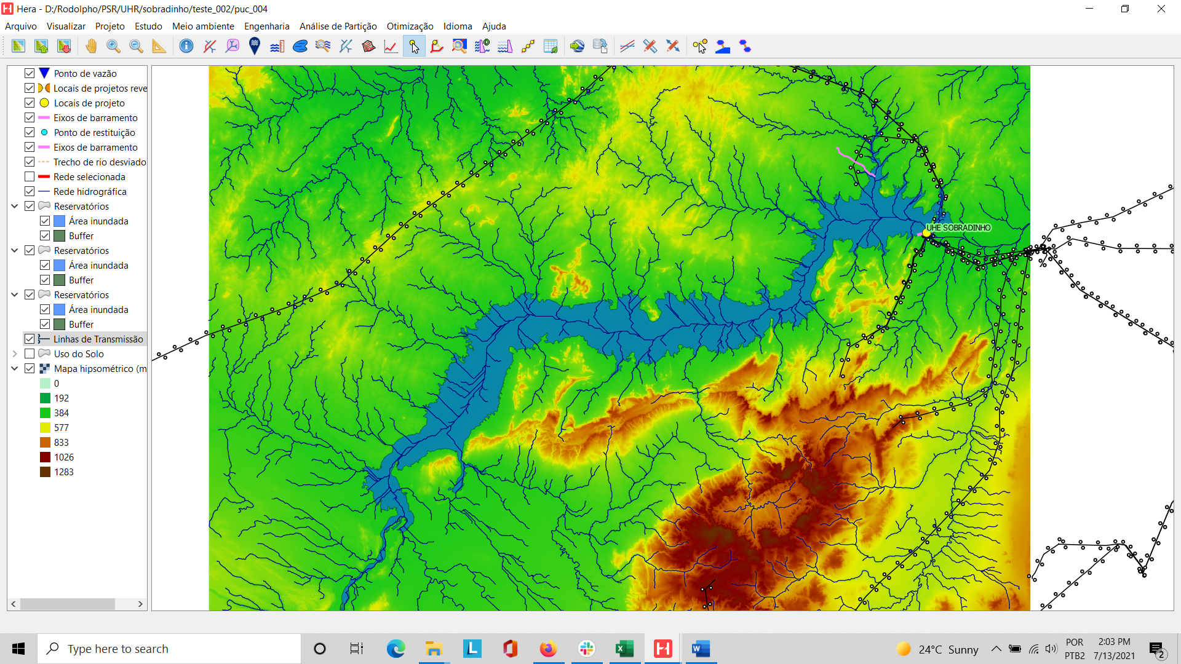

**Figura 5‑9 - Mapa do sistema elétrico existente no HERA**

### Detalhamento da função objetivo

Para efeito das simulações realizadas para este estudo de caso, o coeficiente *Kot* (outros custos) foi considerado com o valor de 0,4. Considerou-se também que o coeficiente do componente socioambiental (*Ksa*), que pode ser classificado como de alto, médio ou baixo impacto, deveria assumir, respectivamente, os seguintes valores: 0,20, 0,10 e 0,05. Esses percentuais foram definidos pela equipe do P&D com base na sua experiência em projetos de usinas hidrelétricas convencionais e em dados estatísticos do Banco Mundial (2008) e do Instituto Acende Brasil (2017).

Para cada litologia identificada, o coeficiente relacionado a características geológico-geotécnicas (*Koc)* foi igual a 1,2, 1,4 e 2,0, respectivamente correspondentes a três possíveis classificações da qualidade da rocha para implantação das usinas reversíveis: boa, média ou ruim (ou desconhecida). Esses valores foram definidos pela equipe do P&D com base na sua experiência em projetos de usinas hidrelétricas convencionais.

Em relação ao proposto no item 3.1.4.2, foram admitidas algumas simplificações na definição da equação do componente civil. A espessura média da chapa de aço (ea) foi considerada constante e igual 40 mm. Apesar de a espessura da chapa variar com a queda e o diâmetro, o valor proposto é compatível com as quedas observadas no entorno do reservatório da UHE Sobradinho. Sendo assim, a parcela correspondente aos quantitativos do material em aço adotada e a equação do componente de custo das obras civis (*OC*) consolidada para este estudo de caos são apresentadas a seguir.

$$P_{aço} ≅ 150×L_{hid}×\sqrt{Q}$$

$$OC=10Koc×\left(\int_{i}^{l}{\left(4+2,5h_{i}\right)×h_{i} dl}+3 L_{hid} ×Q+45×L_{hid}×\sqrt{Q}\right)$$

Neste estudo, utilizou-se a equação de custos eletromecânicos apresentada no item 3.1.4.3 do RT4 (quarto relatório trimestral), abaixo reproduzida.

$$EQ= {10}^{6}∙K_{eq}\left(40+{16.5∙P}/{\sqrt{H}}\right)$$

No caso do componente de custo de infraestrutura (*IE*), os custos unitários adotados, por sua vez, foram *Cv* = US$400/metro e *Ce* = US$750/metro, definidos com base na experiência mencionada da equipe e, respectivamente, em informações do Manual de Inventário (MME & CEPEL, 2007) e do (EPRI, 2011). Sendo assim, a equação do componente de custo de infraestrutura adotada aparece consolidada a seguir.

$$IE=400×Lv+750×Le$$

### Parâmetros utilizados na análise custo-benefício

Para as tarifas de cada um dos serviços prestados pelas usinas hidrelétricas reversíveis e considerados na metodologia proposta no item 3.2.1.2 foram considerados os seguintes valores nas simulações realizadas: *Te* = $20/MWh para a arbitragem de preços, *Tp* = $60/kW/ano para o pagamento por capacidade e *Tsa* = $1,00/kW/ano para os serviços ancilares.

O parâmetro de rendimento dos equipamentos adotado para o ciclo de geração e bombeamento correspondeu a *η* = 0,75, de forma conservadora, inferior ao sugerido por (Fisher *et al*., 2012). O período de arbitragem utilizado considerou 3 horas diárias, equivalente ao período de ponta.

Sendo assim, aplicando esses valores à equação proposta, conforme cálculos detalhados a seguir, o benefício anual por kW calculado resultou em $77,42/kW.

$$BTanual=(0.001×η×t×Te+Tp+Tsa)$$

$$BTanual=\left(0,001×0,75×1095×20+60+1\right)=\$77,42/kW$$

Para a anualização do custo total (CT) de cada alternativa, por sua vez, foram considerados uma taxa de desconto de 5% a.a. e uma vida útil média de 30 anos.

No ambiente do HERA, esses parâmetros são utilizados para calcular o custo máximo para a viabilidade de uma UHR com capacidade de armazenamento definida por duas variáveis: potência instalada (P, em MW) e o tempo de geração (Dt, em horas). O custo máximo calculado pode ser utilizado como filtro nas simulações da etapa de triagem dos melhores locais para a implantação de usinas hidrelétricas reversíveis.

### Premissas e estratégia de aplicação no modelo computacional

Para as simulações realizadas de busca comparativa preliminar de locais para o reservatório superior, por simplificação, optou-se por adotar o nível do reservatório inferior na cota 392m, que é a mais próxima abaixo do NA máximo normal da UHE Sobradinho (elevação 392,50 m), que pode ser adotada no modelo.

Os principais dados de entrada para as simulações no HERA são a potência instalada (*P*, em MW) e o tempo de geração (*Dt*, em horas) cujo produto resulta na capacidade de armazenamento pretendida (em GWh). A partir desses dados, o modelo permite dois tipos de busca.

Uma delas, denominada “busca por alternativas locacionais”, apresenta no mapa todas as alternativas possíveis para um único par *P* e *Dt*. Nesse primeiro caso, os resultados são representados por círculos com uma escala de cores entre o vermelho e o branco, sendo tanto mais claros quanto menor o custo, como ilustrado pela imagem situada à esquerda da Figura 5‑10.

A outra, identificada como “busca por projetos”, indica a melhor alternativa para diversos pares *P* e *Dt*. Nesse segundo caso, os resultados são representados por pares de círculos alaranjados conectados por uma linha tracejada amarela, correspondendo, respectivamente aos dois reservatórios (inferior e superior) e ao circuito hidráulico correspondente.

|  |  |
| --- | --- |
|  |  |

**Figura 5‑10** **- Busca por alternativas locacionais, a esquerda, e por projetos, a direita**

Além das informações básicas de armazenamento, a definição de alguns parâmetros no HERA propicia a aplicação de filtros para evitar perda de tempo com alternativas inviáveis, portanto, desnecessárias ao longo do processamento. No caso de Sobradinho foram considerados 150 m como queda mínima (*H*), em função das diferenças de altitude verificadas no entorno do reservatório, e 0,10 como valor mínimo para a relação *L/H*, razão entre a distância entre os reservatórios (*L*) e a queda (*H*), conforme adotado em estudo da EPE (2019). Também foram admitidos os valores de 5 metros para a altura mínima do reservatório superior e 180 metros para o espaçamento mínimo entre as alternativas. Um filtro adicional, que só pode ser aplicado para o caso de busca por alternativa locacionais, realiza a análise custo-benefício proposta anteriormente e define um valor máximo de custo.

Neste estudo, optou-se por seguir a estratégia de análise em duas etapas. Na primeira etapa, foi realizada uma busca por alternativas locacionais em torno de todo o reservatório para uma potência da mesma ordem de grandeza da UHE Sobradinho (1.050 MW), de forma a considerar para as alternativas de usinas reversíveis uma capacidade instalada com impacto significativo para o sistema, e tempos de geração correspondendo a ciclos variados (horário, diário, semanal e mensal). Na segunda etapa, a busca pelos melhores projetos priorizou a área mais promissora dentre as identificadas na primeira etapa, selecionando os tempos de geração de acordo com os resultados anteriores e variando as alternativas de potência entre 500 MW e 1.500 MW.

### Apresentação e análise dos resultados das simulações

Na primeira etapa do estudo de caso foram simuladas 4 alternativas de tempos de geração: 8h, 24h (1 dia), 168h (1 semana) e 720h (1 mês). A potência instalada considerada nessa etapa, por sua vez, foi de 1.000MW, equivalente à da usina existente. Depois de aplicados os filtros da análise custo-benefício, foram obtidos os seguintes valores mínimos (em USD/kWh): 145,49; 48,50; 6,93; e 1,62.

O modelo não encontrou resultados para a alternativa com tempo de geração de 1 mês, nem para 1 semana, o que mostra que há um limite para o armazenamento em torno do reservatório da UHE Sobradinho ditado pelas características geográficas da área. Por isso, foram selecionados apenas os mapas com os resultados para ciclos de 8h e 1 dia, apresentados abaixo nas Figuras 5‑11 e 5‑12.

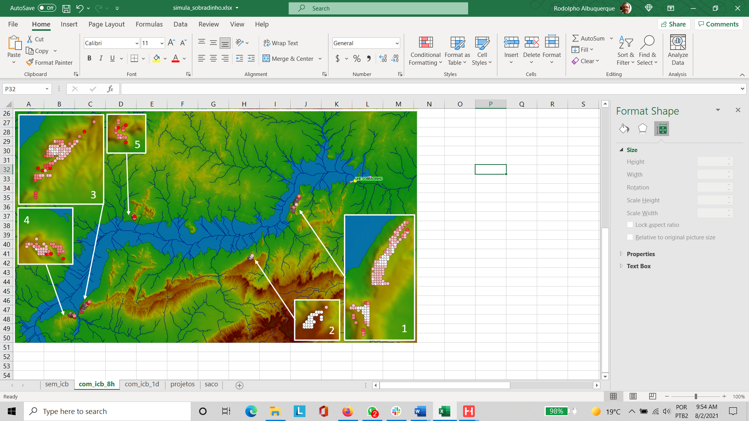

**Figura 5‑11** **- Mapa com o resultado do modelo para busca de alternativas locacionais para implantação de UHR de 1.000 MW de potência instalada e 8h de geração**

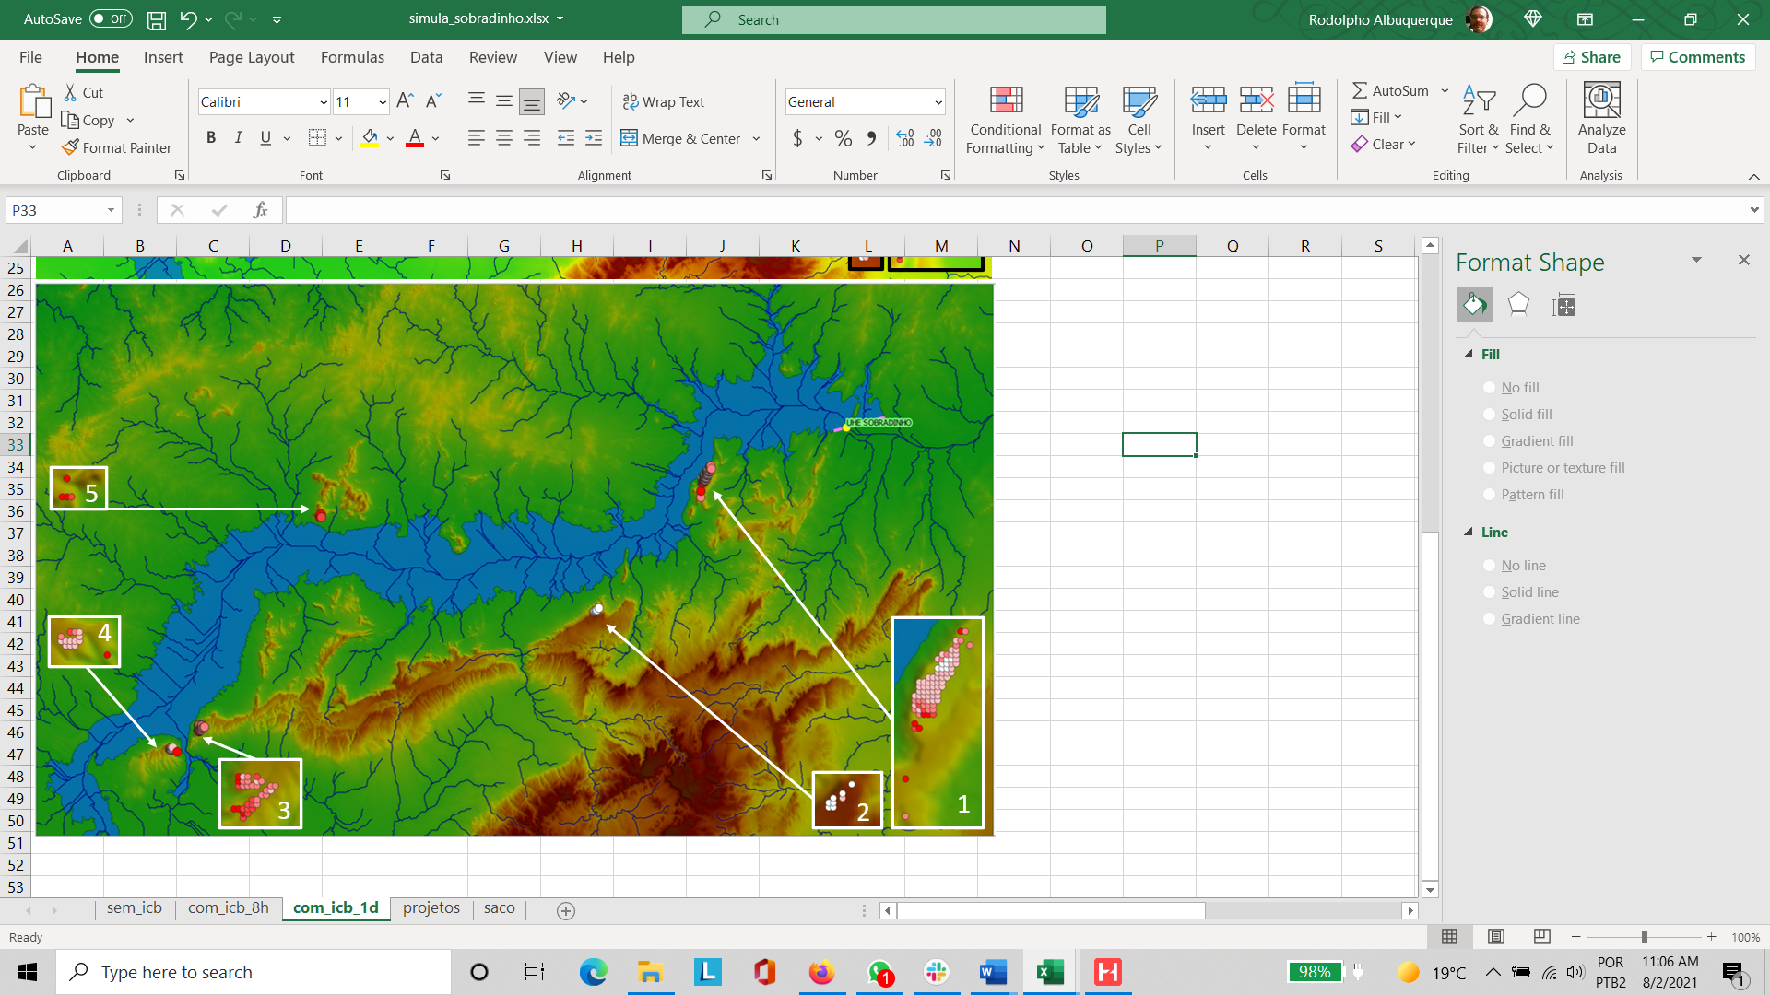

**Figura 5‑12** **- Mapa com o resultado do modelo para busca de alternativas locacionais para implantação de UHR de 1.000 MW de potência instalada e 24h de geração.**

Da análise visual dos resultados dos mapas acima, verifica-se que há 5 áreas potenciais ao redor do reservatório, numeradas de 1 a 5 a partir do eixo da UHE Sobradinho no sentido horário. A área 2, localizada na margem direita, apresenta custos mais baixos (círculos mais claros), mas tem pontos concentrados em área de grande declividade onde seria mais difícil acomodar reservatórios. Outra região promissora é a área 1, situada também na margem direita do reservatório em uma depressão, e mais próxima ao eixo da barragem da usina existente. Ambas as áreas são mostradas em detalhe, com curvas de nível espaçadas a cada 20 metros, na Figura 5‑13 abaixo.

|  |  |
| --- | --- |
|  |  |

**Figura 5‑13** **- Áreas mais promissoras com representação das curvas de nível**

Esses resultados confirmam o interesse na área 1, correspondente à região conhecida como Saco do Arara (Figura 5‑14), antes identificada por Kelman & Harrison (2019) e estudada também por (Andrade *et al*., 2020). Por isso, além de estar em área ambientalmente mais favorável (na cor verde na figura abaixo), será a única analisada na segunda etapa deste estudo de caso.

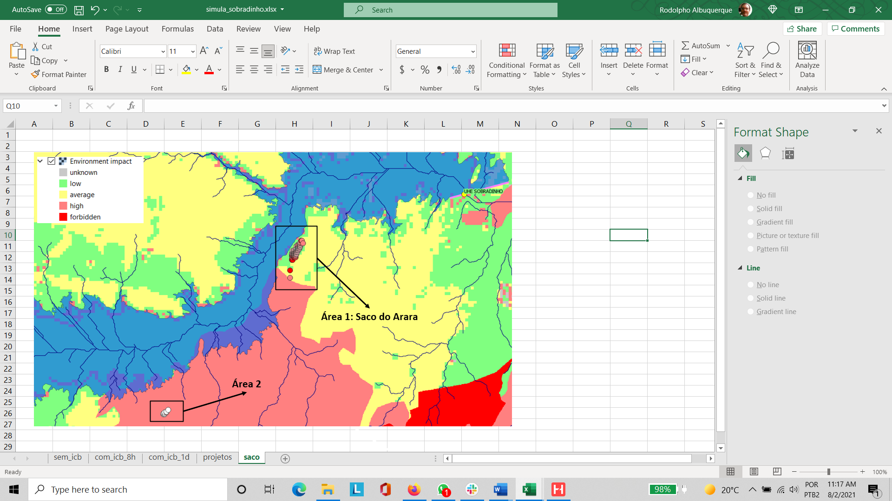

**Figura 5‑14** **- Área 1 (Saco do Arara) e Área 2 com os resultados da alternativa de ciclo diário sobre mapa de classificação de impactos ambientais**

Para a segunda etapa, a busca pelos melhores projetos considerou as seguintes alternativas: 500 MW, 1000 MW e 1500 MW de potência e 4h, 8h, 16h 24h e 48h de tempos de geração. As 15 combinações resultantes são representadas na Figura 5.20 por pares de pontos.

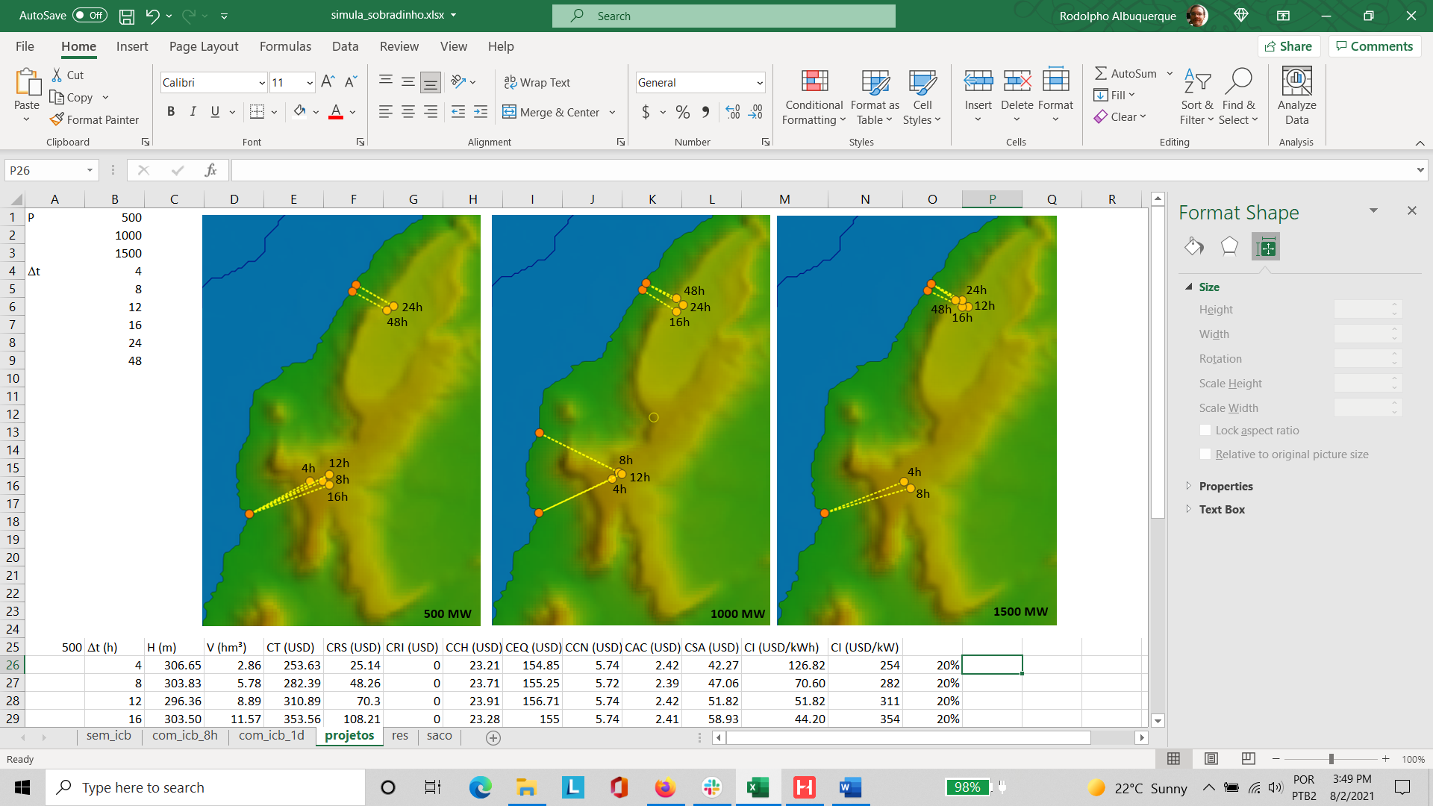

**Figura 5‑15** **- Mapa com o resultado do modelo para busca dos melhores projetos para implantação de** **UHR para diversos pares de potência e tempos de geração**

A partir dos resultados dessas simulações foram feitas análises, apenas para 500 MW, relacionadas às preferências do modelo em relação à localização dos reservatórios para o conjunto de alternativas e aos custos dos componentes.

Conforme posição dos locais na figura anterior, há uma clara preferência pela região mais ao sul para volumes de armazenamento menores, resultando em arranjos com maior queda (da ordem de 300 m, conforme Tabela 5‑1) em uma área em que o espaço disponível para a construção de reservatórios é menor. No caso de volumes de armazenamentos maiores, o modelo prefere a região mais ao norte (Saco do Arara), onde os reservatórios ficam mais bem acomodados e, por conseguinte, os arranjos apresentam quedas menores (inferiores a 180 m).

No caso dos reservatórios situados no Saco do Arara, a opção por quedas menores resulta em equipamentos mais caros (*EQ´*) que são compensados pelos custos do barramento do reservatório superior (*RS*), menores a partir da alternativa de 24h no caso da potência de 500 MW (ver Tabela 5‑2).

A Tabela 5‑3 apresenta os custos de cada componente da função objetivo. Os custos civis (*OC´*) acompanham a variação dos custos do barramento. Os custos de infraestrutura (*IE´*) dos reservatórios situados no Saco do Arara (24h e 48h) são um pouco maiores que os demais. Os custos socioambientais (*SA´*), por sua vez, são mais altos ao sul, onde estão os reservatórios com capacidade menor (4h a 16h). Por fim, os custos de armazenamento (*CA*) caem à medida que aumenta a capacidade de armazenamento, ficando mais clara a relevância do limite espacial para reservatórios ainda maiores que os simulados nesta dissertação.

**Tabela 5‑1 – Quedas e volumes de armazenamento das alternativas (P=500MW)**

| **Potência**  **(MW)** | **Operação a plena  capacidade (h)** | **Queda**  **(m)** | **Volume**  **(hm³)** |
| --- | --- | --- | --- |
| 500 | 4 | 306,6 | 2,86 |
| 8 | 303,8 | 5,78 |
| 12 | 296,4 | 8,89 |
| 16 | 303,5 | 11,57 |
| 24 | 174,2 | 30,24 |
| 48 | 178,7 | 58,95 |

**Tabela 5‑2 – Análise dos custos de barramento do reservatório superior (RS) e dos equipamentos (EQ´) das alternativas**

| **Potência**  **(MW)** | **Tempo de geração (h)** | **Quedas**  **(m)** | ***RS***  **(milhões USD)** | ***EQ´***  **(milhões USD)** |
| --- | --- | --- | --- | --- |
| 500 | 4 | 306,6 | 25,14 | 154,85 |
| 8 | 303,8 | 48,26 | 155,25 |
| 12 | 296,4 | 70,30 | 156,71 |
| 16 | 303,5 | 108,21 | 155,00 |
| 24 | 174,2 | 39,68 | 197,98 |
| 48 | 178,7 | 76,99 | 196,43 |

Tabela 5‑3 – Análise dos componentes de custo das alternativas

| ***P***  **(MW)** | ***Dt (h)*** | ***CT* (MUSD)** | ***OC´* (MUSD)** | ***EQ'* (MUSD)** | ***IE'* (MUSD)** | ***SA'* (MUSD)** | ***CA* (USD/kWh)** |
| --- | --- | --- | --- | --- | --- | --- | --- |
| 500 | 4 | 253,63 | 48,35 | 154,85 | 8,16 | 42,27 | 126,82 |
| 8 | 282,39 | 71,97 | 155,25 | 8,11 | 47,06 | 70,60 |
| 12 | 310,89 | 94,21 | 156,71 | 8,16 | 51,82 | 51,82 |
| 16 | 353,56 | 131,49 | 155,00 | 8,15 | 58,93 | 44,20 |
| 24 | 278,29 | 57,73 | 197,98 | 9,33 | 13,25 | 23,19 |
| 48 | 313,41 | 92,69 | 196,43 | 9,35 | 14,92 | 13,06 |

Na tabela acima, tem-se: *P* = potência; *Dt* = tempo de operação; *CT* = custo total; *OC*´= custo de obras civis; *EQ*´ = custo de equipamentos; *IE´* = custos de infraestrutura; *SA*´ = custos socioambientais; *CI* = custo de instalação; *CA* = custo de armazenamento, em USD/kWh.

## Serra do Mar

Neste caso exploramos o desnível da Serra do Mar para avaliar o potencial de desenvolvimento de usinas reversíveis. Por questões de ordem prática a busca limitou-se ao Estado do Rio de Janeiro, como mostra a figura a continuação com projetos operando em ciclo fechado.

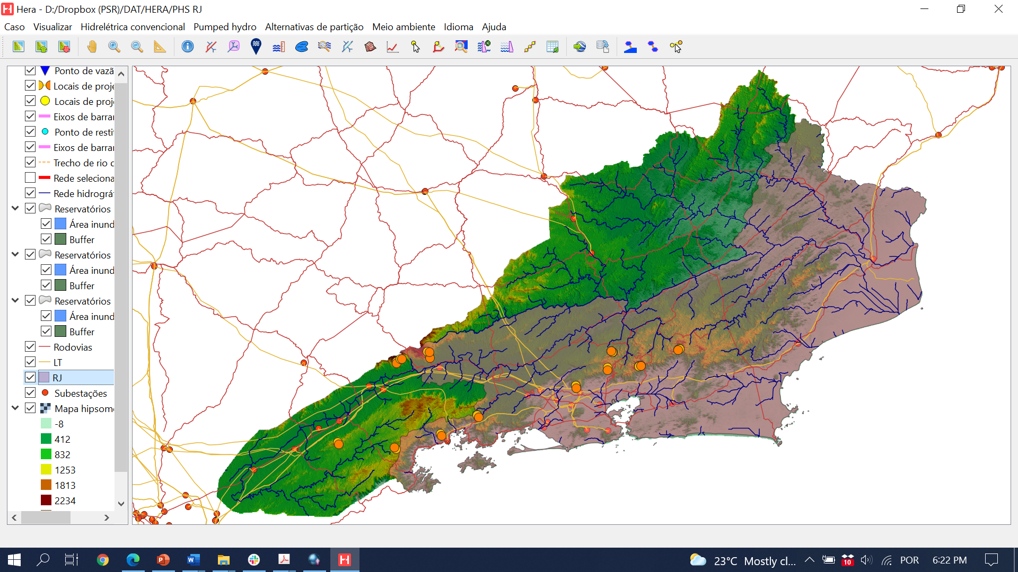

Figura 5‑16 – Área de estudo com indicação de locais candidatos, subestações e LT

As camadas de informação importadas para realização deste estudo de caso foram:

* Modelo Digital de Elevação
* Limite do Estado do Rio de Janeiro
* Subestações e Linhas de Transmissão
* Estradas

Buscou-se identificar áreas que atendam os seguintes critérios

1. Com bom desnível (H>500m) e boa declividade (relação H/L > 0,1)
2. Já degradadas, para reduzir os impactos ambientais (obs. parte significativa da cobertura vegetal é formada por Mata Atlântica que se pretende conservar). Utilizou-se a imagem de satélite do Google como mapa de fundo para esta análise
3. Com suficiente espaço para a implantação de barragens e formação de reservatórios com boa capacidade de armazenamento;
4. Desocupadas, para reduzir custos de relocação de pessoas e outros impactos sociais
5. Próximas a subestações para economizar com a conexão à rede básica
6. Próximas de vias de circulação para economizar com estradas de acesso às obras.

Outros recursos bastante utilizados nessa busca foram as funções de traçado de curvas de nível e de perfil longitudinal do terreno entre pontos selecionados como candidatos à implantação dos reservatórios superior e inferior (ver figura).

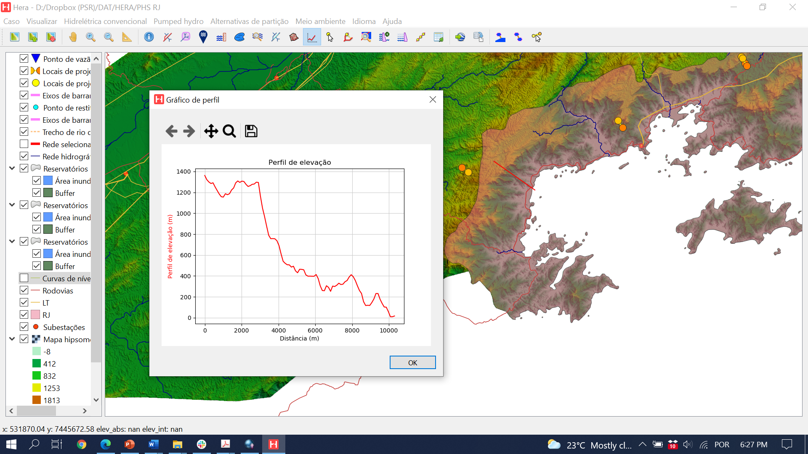

Figura 5‑17 – Perfil do terreno da Serra do Mar no Sul Fluminense

Uma busca inicial foi realizada para projetos de 1000 MW e 4h de capacidade de armazenamento. A seguir exibimos a composição de custos dos melhores projetos de 1000 MW com 4h de armazenamento, em milhões de USD. Percebe-se que os equipamentos eletromecânicos são os principais componentes de custos, seguido pelos túneis, implantação dos reservatórios e finalmente, conexão à rede elétrica. Na sequência ilustração do projeto s63p64.

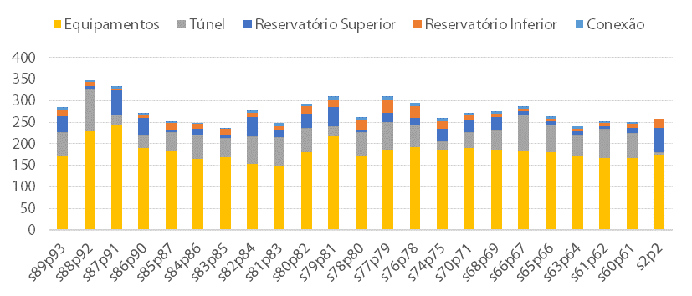

Figura 5‑18 – Composição de custos de projetos com 1000 MW e 4h de armazenamento

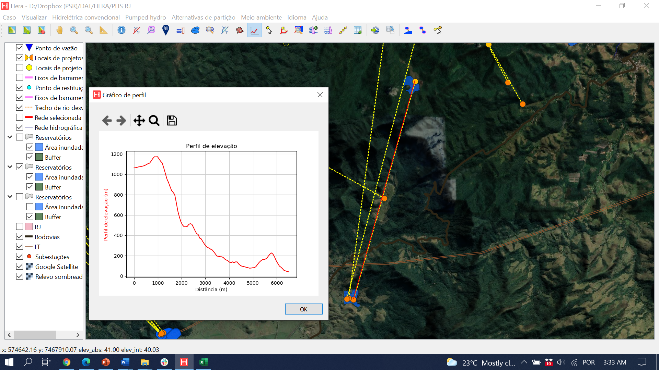

Figura 5‑19 – Local do projeto s63p64 com bom desnível em local parcialmente degradado

As correspondentes quedas brutas (metros) são exibidas a seguir. Percebe-se certa elevação de custos para projetos com menores quedas.

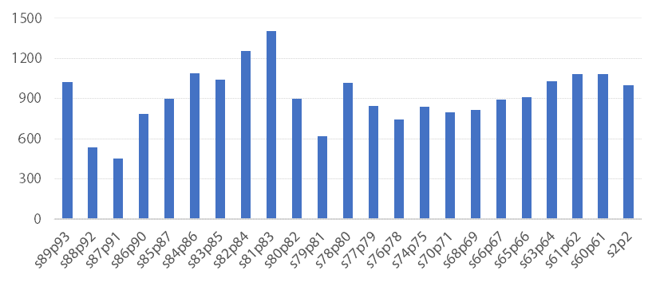

Figura 5‑20 – Quedas brutas dos projetos com 1000 MW e 4 horas de armazenamento (metros)

Observa-se uma maior diversidade de volume total armazenado apesar da mesma capacidade de armazenamento em energia (4000 MWh). Estes variam de 1,3 a 4 milhões de m3.

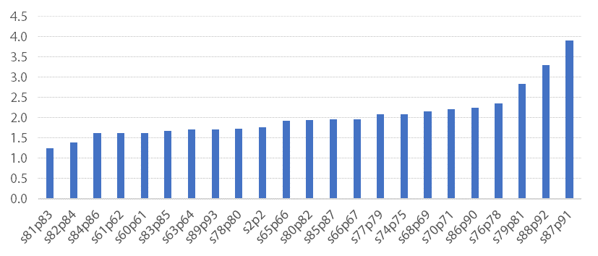

Figura 5‑21 – Volumes dos reservatórios dos projetos com 1000 MW e 4h de armazenamento (Mm3)

O custo unitário do armazenamento (é USD/kWh) permite uma análise da competitividade dos projetos com respeito a outras tecnologias, como as baterias. Observa-se do gráfico a seguir uma dispersão desses custos entre 60 e 87 USD/kWh no caso da Serra do Mar.

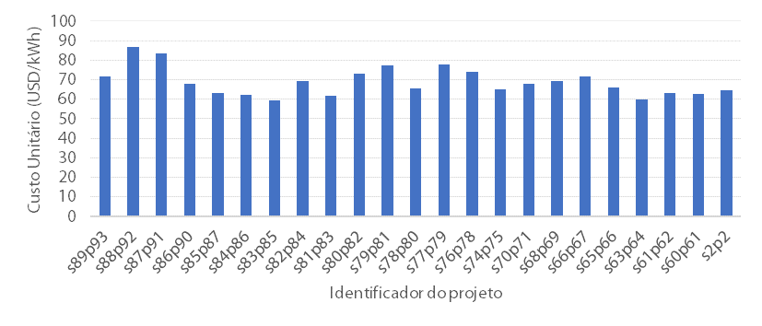

Figura 5‑22 – Custos unitários dos projetos com 1000 MW e 4h de armazenamento (USD/kWh)

Para um mesmo local é interessante notar como o custo unitário varia com a energia armazenada. O próximo gráfico mostra esta relação para um projeto (local 70, próximo ao aeroporto do condomínio PortoBello) com 1000 MW de capacidade e 6, 8 e 12 horas de armazenamento.

 4 horas 8 horas 12 horas

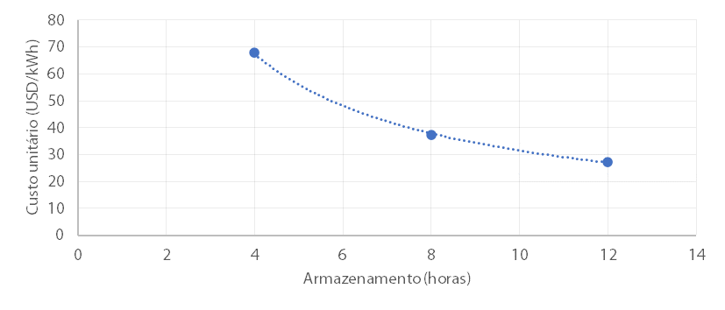

Figura 5‑23 – Sensibilidade de custo unitário x armazenamento de um projeto (USD/kWh)

E a seguir um exemplo de um projeto com 250 MW (local 25) e energias armazenadas que variam de 4 horas a uma semana (168 horas).

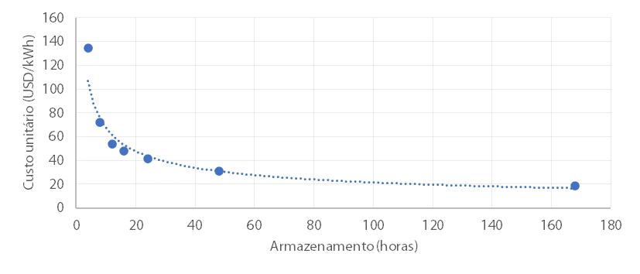

Custos por kWh decrescentes é um atributo particular das usinas reversíveis. As baterias, por exemplo, apresentam pequenas reduções nos custos em função do armazenamento.

## Rio Juba, Mato Grosso

O rio Juba é afluente do rio Sepotuba, que por sua vez é um tributário do rio Paraguai. No trecho estudado no rio Juba existem atualmente duas PCHs e 2 UHEs. A existência de estradas de acesso e de conexão à rede são vantagens interessantes para essa região. Por outro lado, nos exemplos mostrados a seguir não foram considerados os custos de compra de terras (serão acrescentados e apresentados no próximo relatório de progresso).

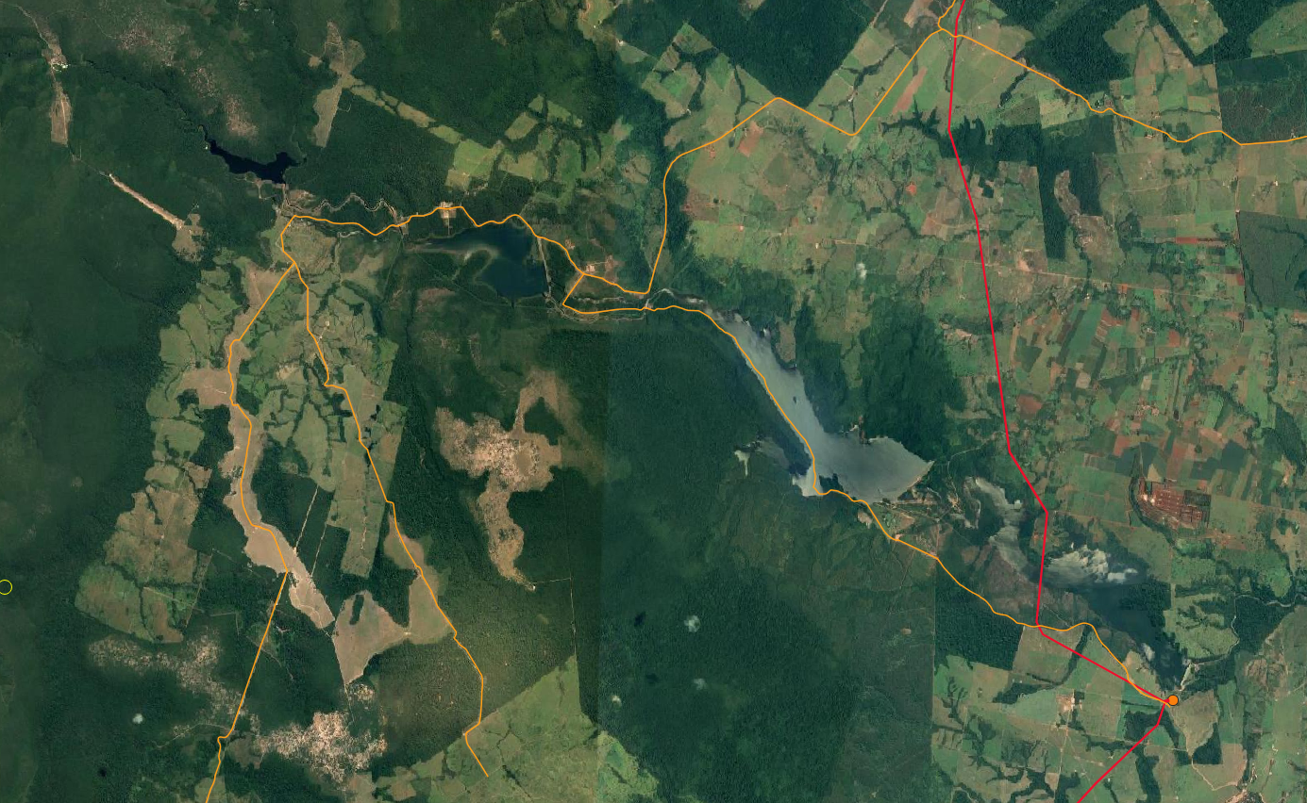

PCH Pampeana, 28 MW

PCH Graça Brennand, 27,4 MW

UHE Juba II, 42 MW

UHE Juba I, 42 MW

Subestação

Estradas

Linha de transmissão

Figura 5‑24 – Trecho do rio Juba avaliado, PCHs e UHEs existentes.

A primeira busca por locais potenciais para reservatório superior foi feita com uma lista de valores de potência e tempo de armazenamento no polígono delimitado em vermelho na figura a seguir, uma área que aparenta estar degradada pelo que se observa na imagem de satélite. O reservatório inferior considerado foi a UHE Juba II por ser a mais próxima. Foram pesquisados reservatórios superiores que atendessem a potências de 100, 200, 500, 600 e 1000 MW, com tempos de armazenamento de 3, 6, 12, 24 e 120 horas.

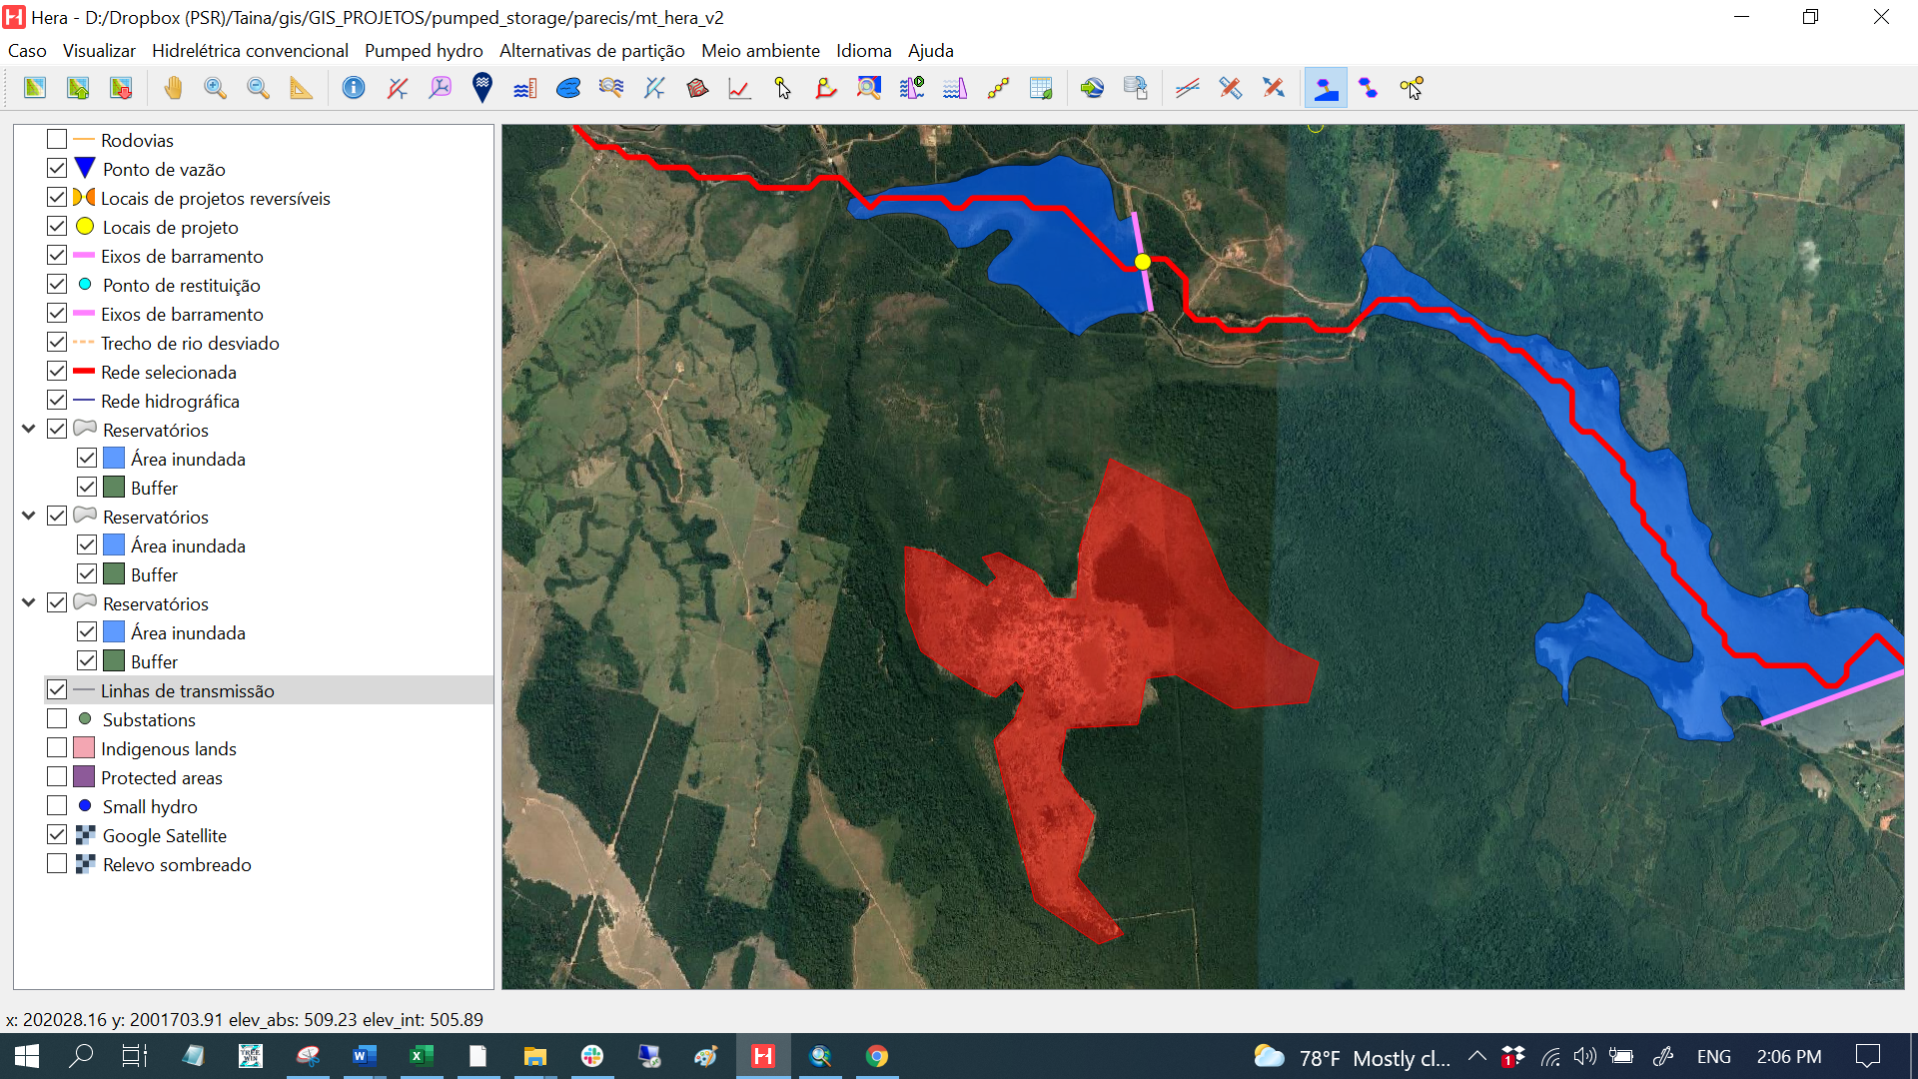

Figura 5‑25 – Área degradada para busca de reservatório superior e parâmetros da busca.

O resultado dessa busca é uma tabela que apresenta os custos totais de investimento para as potências e tempos de armazenamento indicados como dados de entrada. Os custos são apresentados em três unidades: milhões de reais, reais por kW instalado, e reais por kWh.

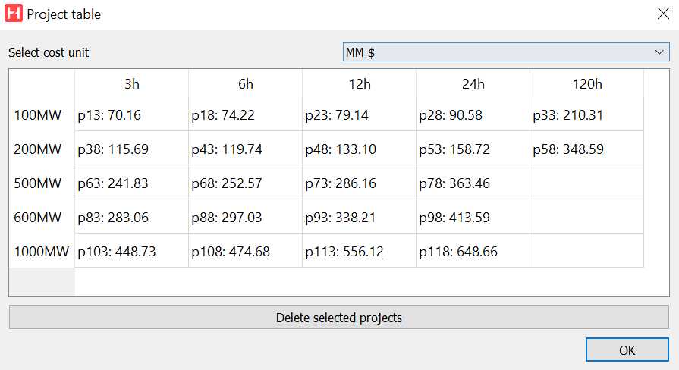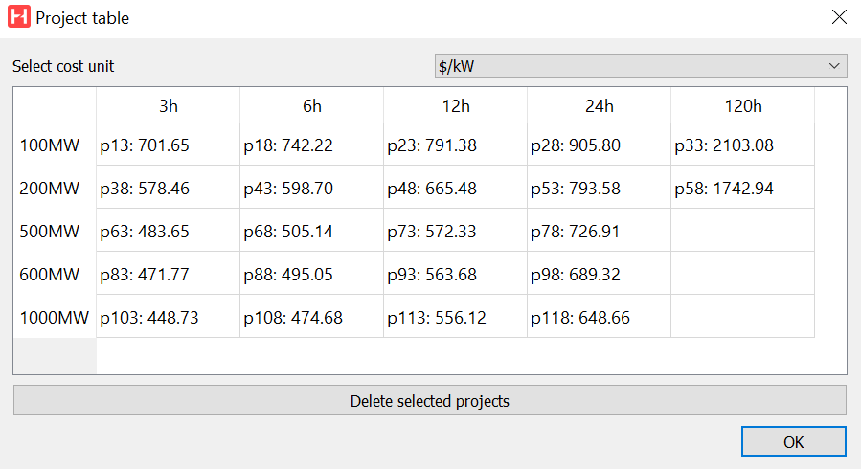

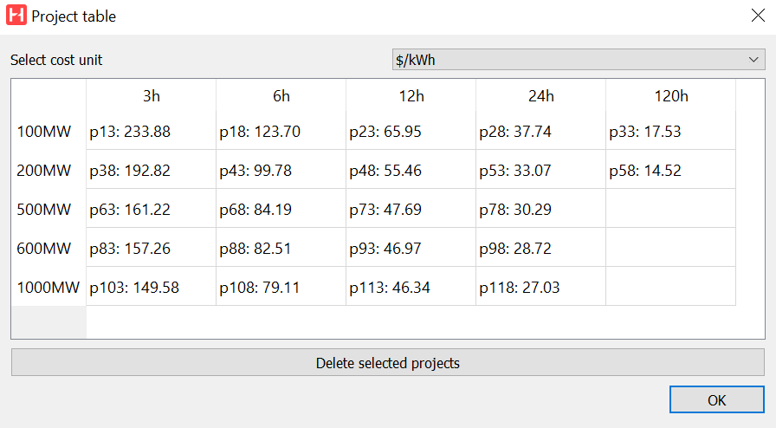

Figura 5‑26 – Área degradada de pesquisa de reservatório superior e parâmetros da busca.

Essa opção de busca também foi testada na margem esquerda do rio Juba, tendo como reservatório inferior a PCH Graça Brennand.

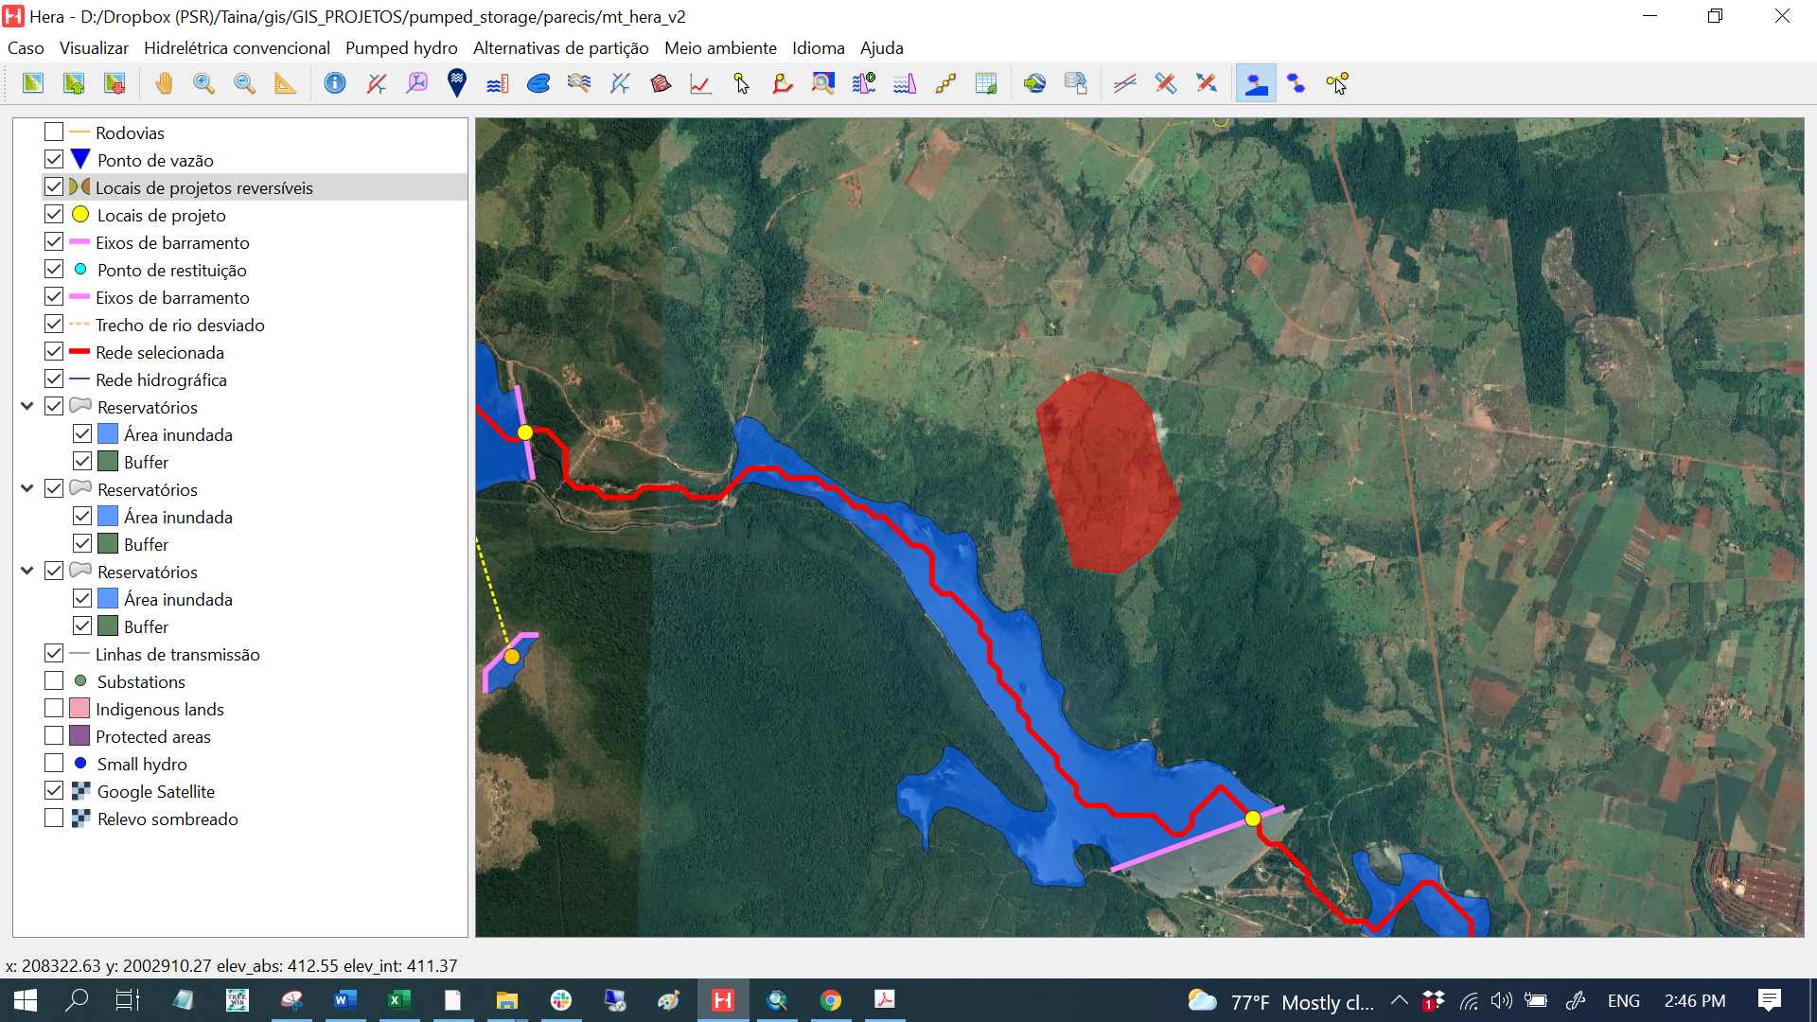

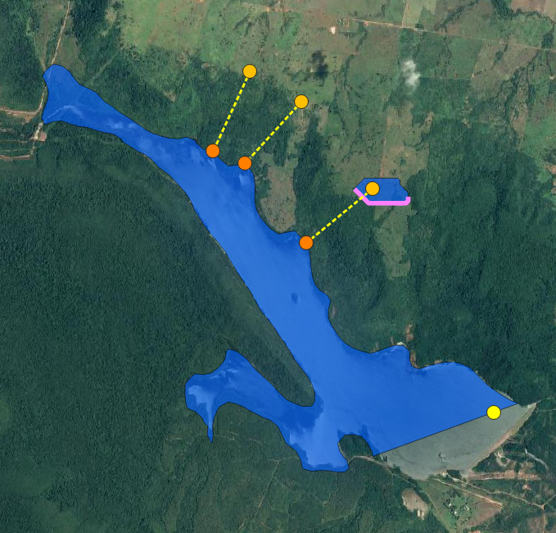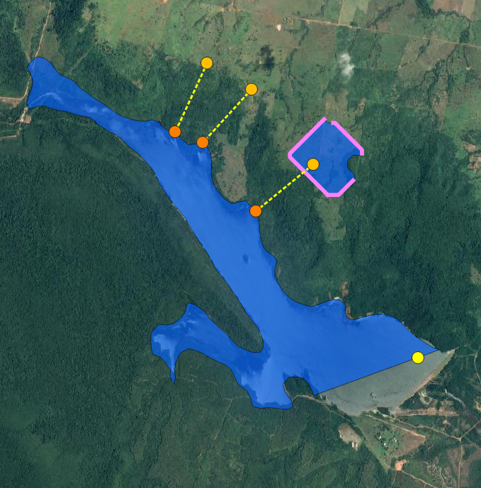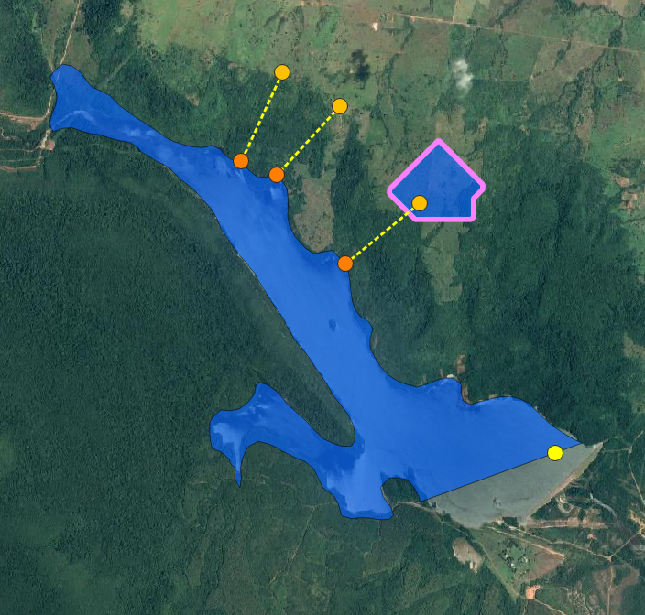

s11p119

s11p124

s11p129

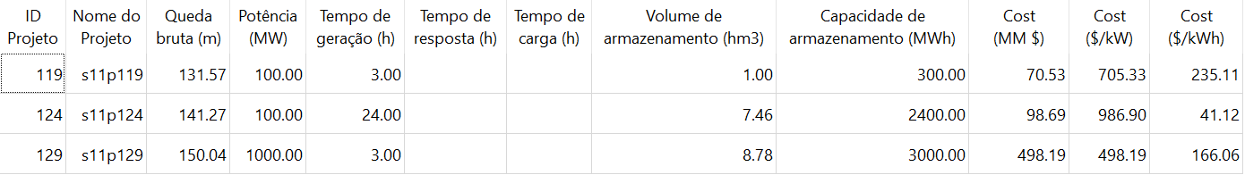

Figura 5‑27 – Resultados para a área testada para reservatório superior (margem esquerda do rio Juba).

Outra opção de busca é feita com um par de potência instalada e tempo armazenamento, para o qual o HERA apresentará os custos para construção de reservatórios em vários pontos dentro de uma área selecionada, como ilustrados nas figuras a seguir. Nesse exemplo buscou-se por reservatórios com 800 MW e 24 horas de armazenamento.

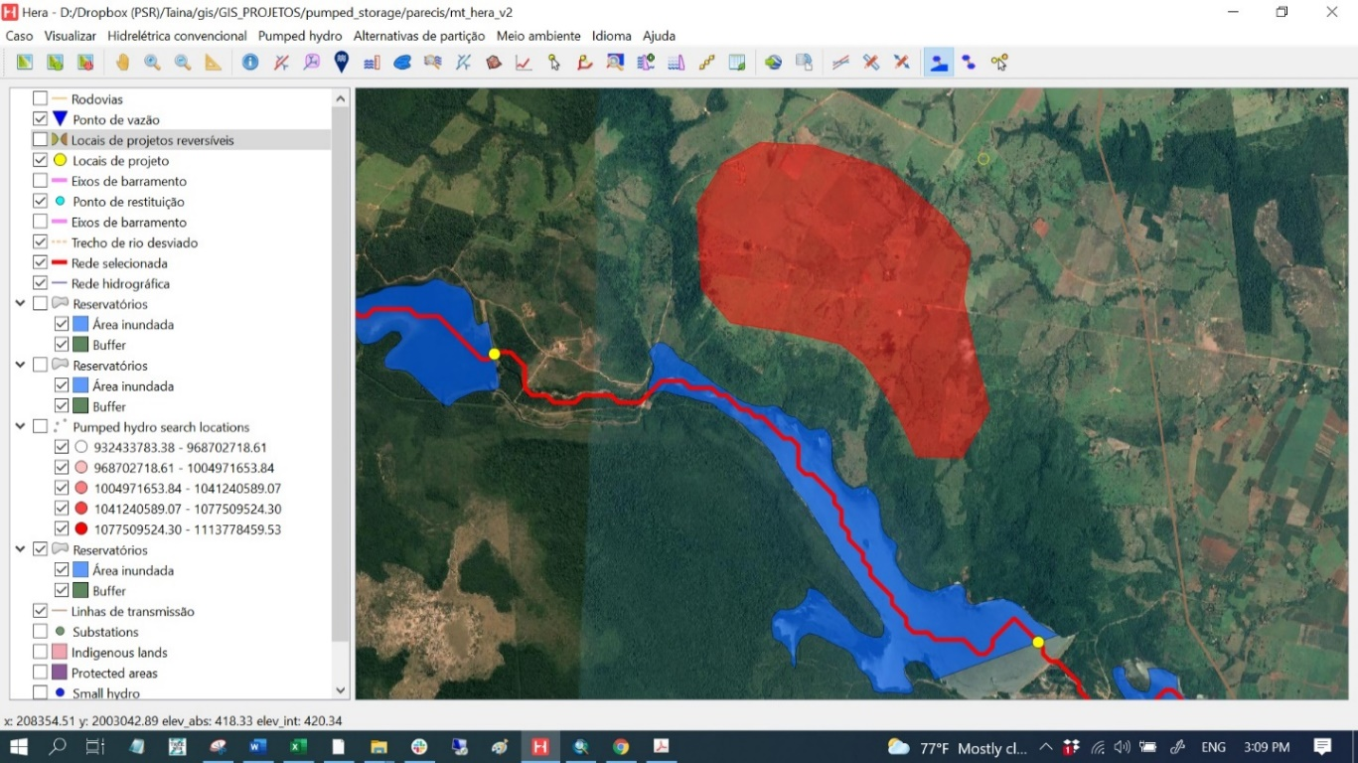

Figura 5‑28 – Área candidata para reservatório superior de projeto com 800 MW e 24 h.

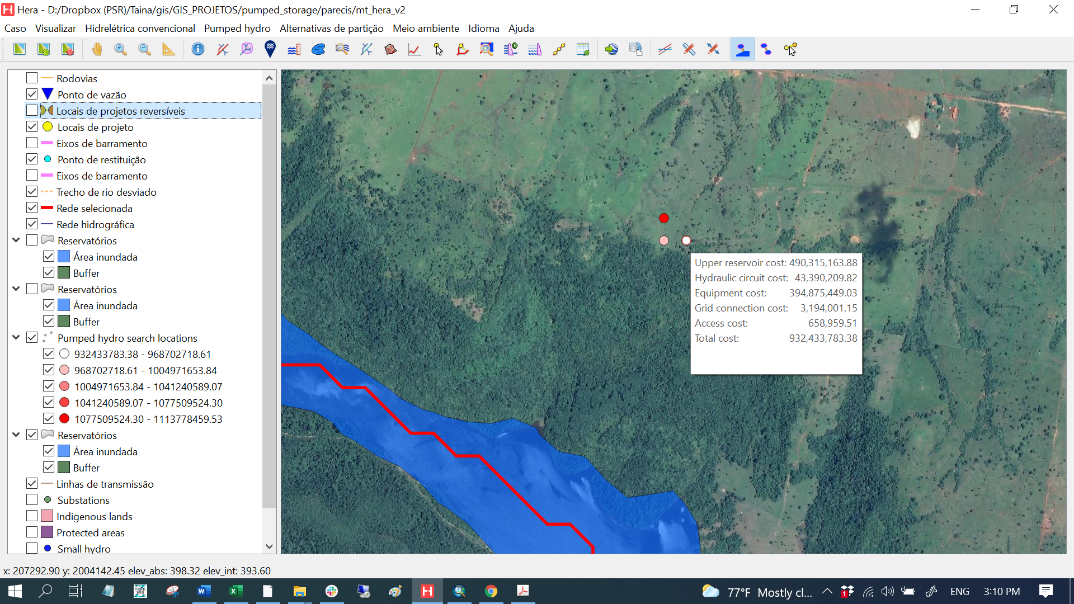

**Figura 5‑29 – Resultados na área candidata à implantação do reservatório superior**

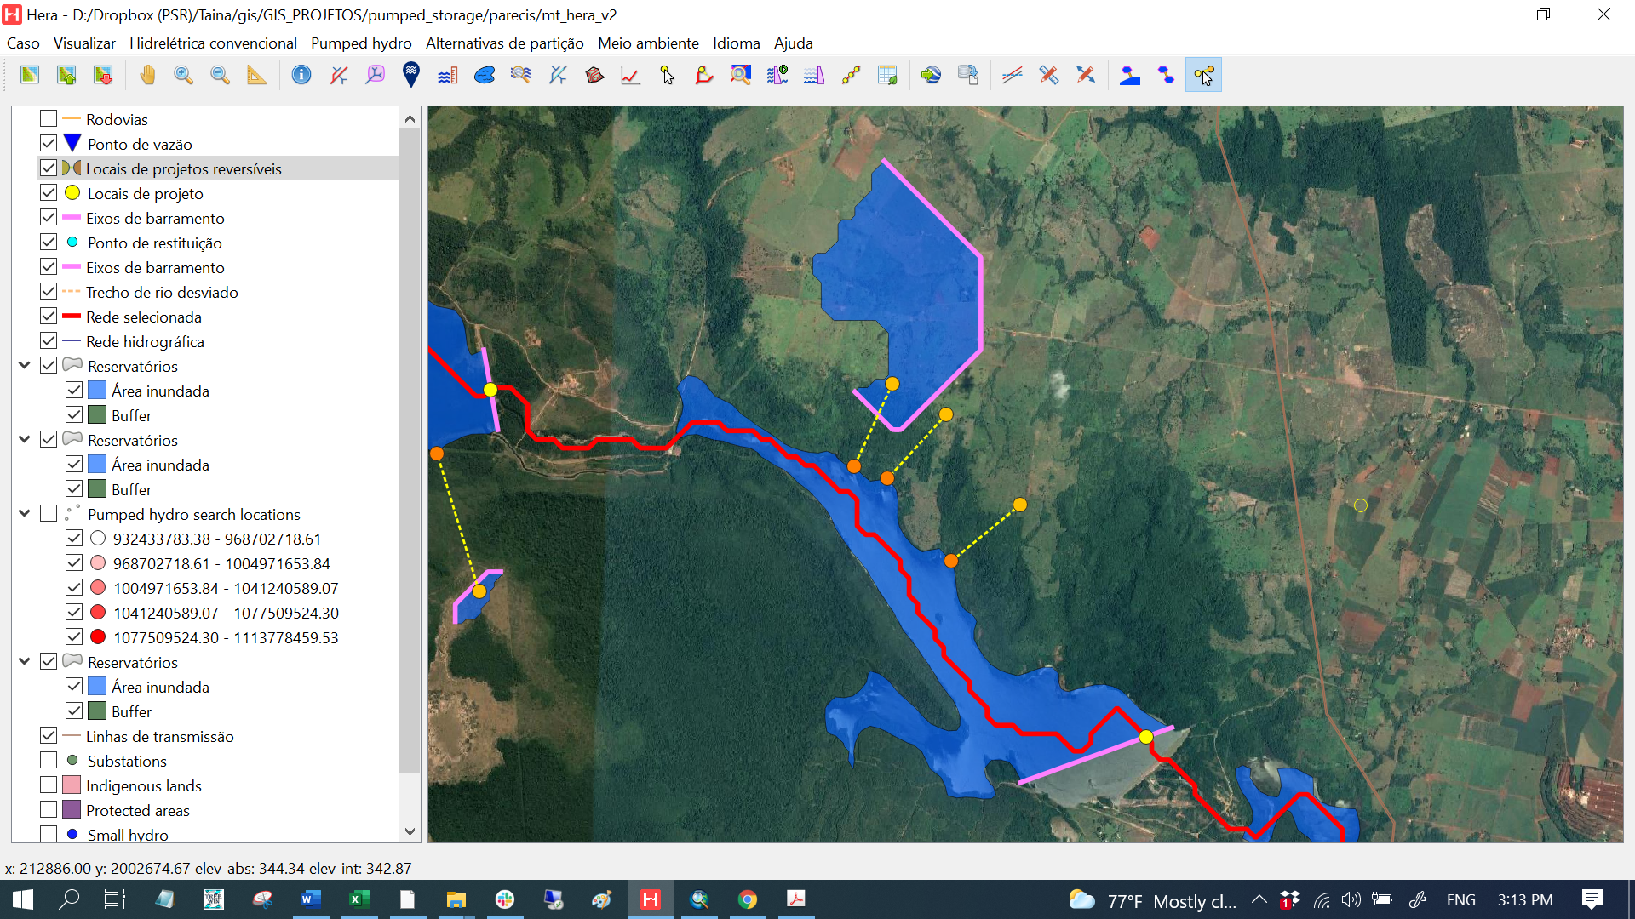

Figura 5‑30 – Resultados para a área de reservatório superior.

## Lajeado

Este estudo de caso envolve a construção de um reservatório no Ribeirão Lajeado, que operaria em conjunto com o reservatório existente da UHE Lajeado, no rio Tocantins. Esse esquema envolve, portanto, dois reservatórios de ciclo aberto, e possui armazenamento sazonal.

O reservatório da UHE Lajeado (reservatório inferior) foi simulado no nível 217 metros, nível que resultou em uma área alagada visualmente parecida com a existente.

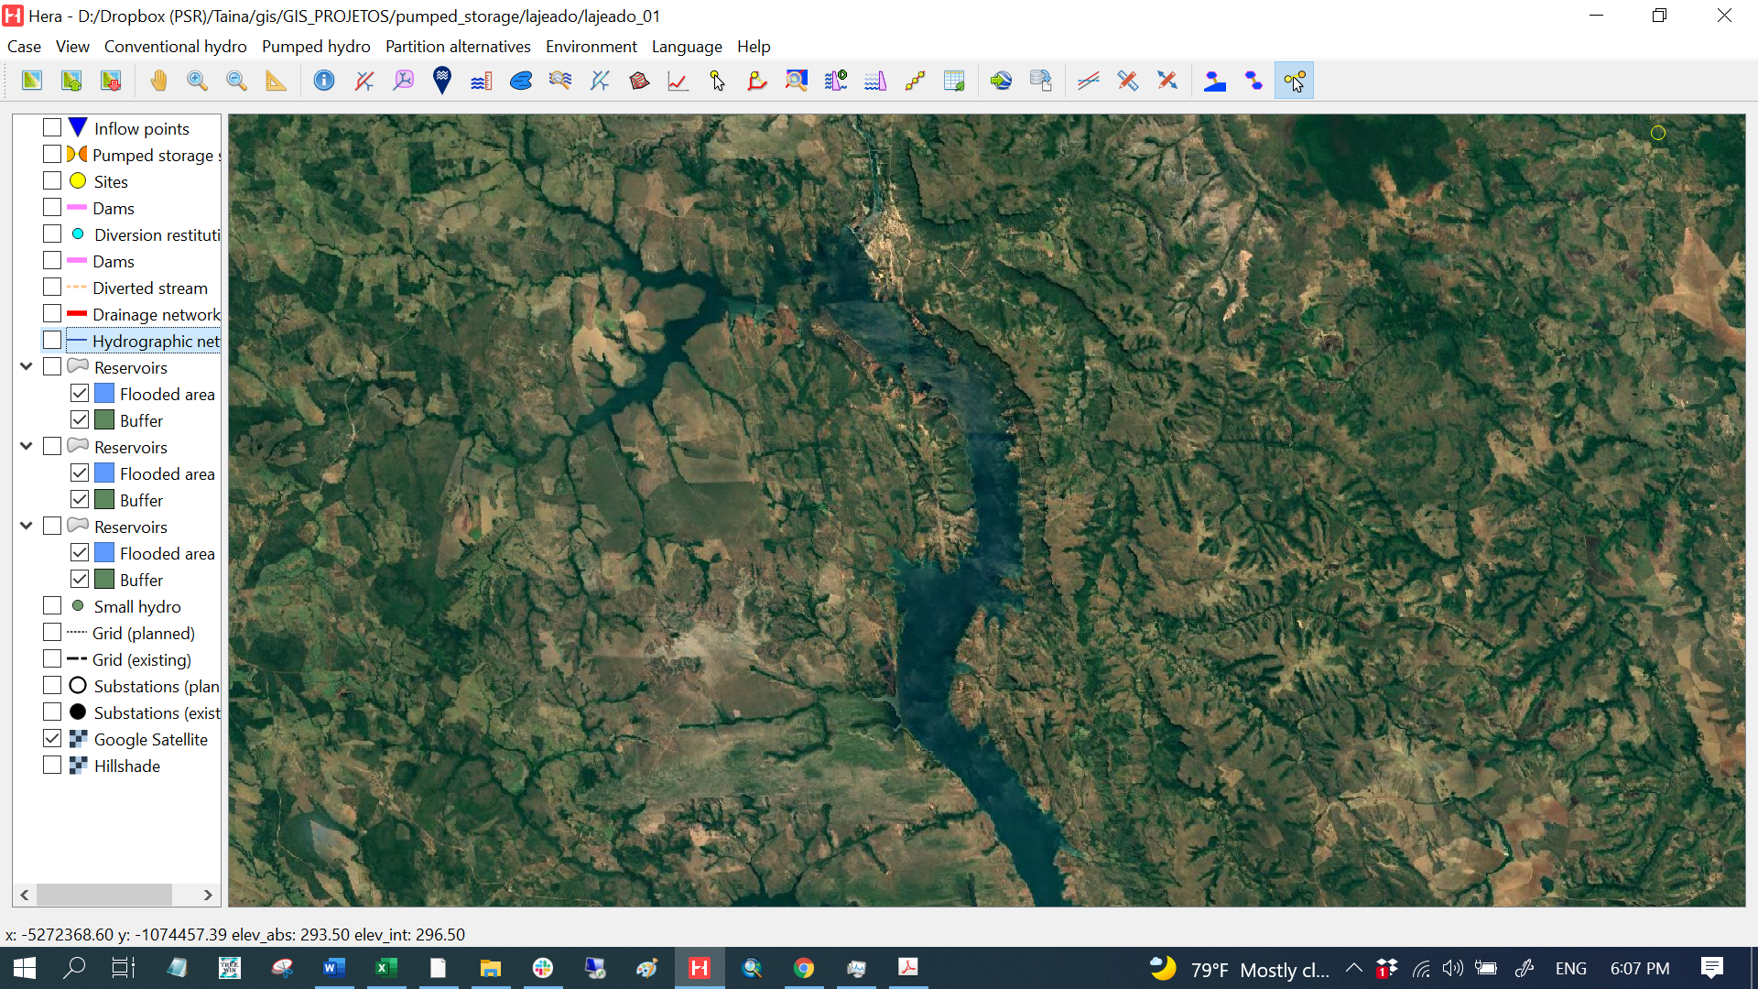 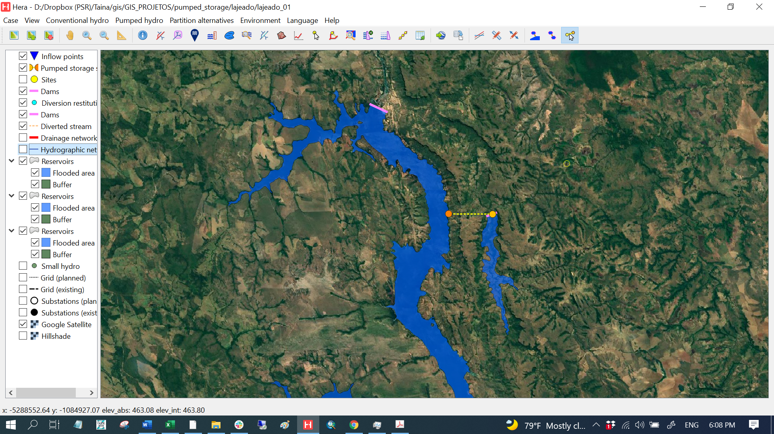

Figura 5‑31 – Imagens de satélite da UHE Lajeado (esq) e área simulada pelo HERA (dir).

No Ribeirão Lajeado há uma PCH existente (PCH Lageado, 1,8 MW). O sítio identificado como potencial para a construção da barragem para o reservatório superior da UHR encontra-se a montante, e não interfere com a PCH existente. Mais a montante há uma cachoeira, que dependendo do nível d’água selecionado para o reservatório superior, pode ser preservada ou afetada.

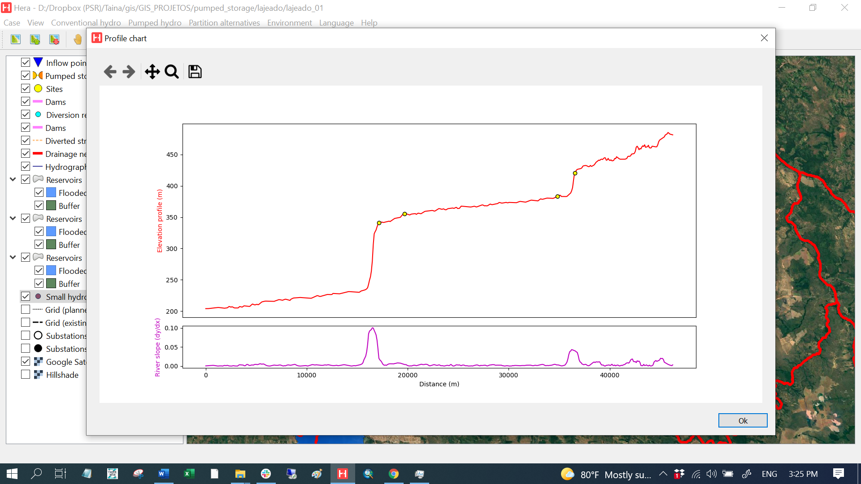

Cachoeira

Site potencial para UHR

PCH Lageado

Figura 5‑32 – Perfil do Ribeirão Lajeado.

Diversas combinações entre potência e tempo de armazenamento foram simuladas, resultando em diferentes níveis d’água e volumes de armazenamento para o reservatório superior. Os resultados serão apresentados no próximo relatório de progresso.

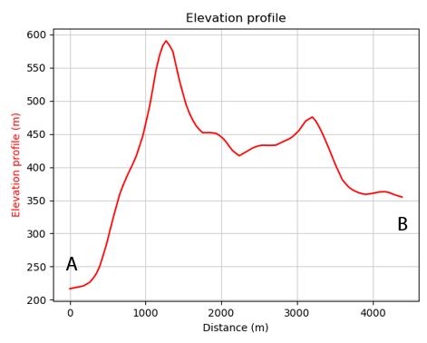

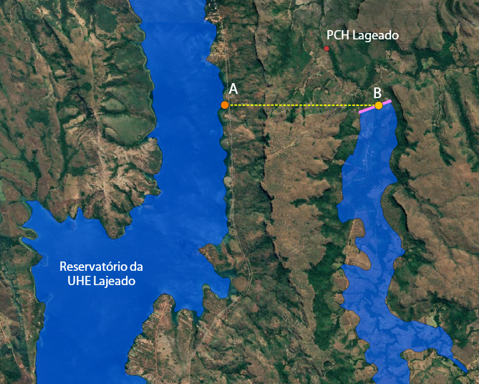

Figura 5‑33 – Exemplo de reservatório superior.

# Contribuições externas e próximos passos

## Produção científica

Sobre o artigo submetido para a *Water Resources Research*, inscrito sob o número 2020WR028625 e intitulado *An integer programming model for the selection of pumped-hydro storage project*, as análises dos revisores indicaram a necessidade de revisões, a serem apresentadas até 20 de setembro. A equipe de coautores está implementando as alterações solicitadas e preparando documentos para esclarecimentos adicionais aos revisores.

Os três resumos submetidos ao XXVI SNPTEE (Seminário Nacional de Produção e Transmissão de Energia Elétrica), a ser realizado de 15 a 18 de maio de 2022 no Rio de Janeiro, foram aprovados. Os respectivos Informes Técnicos estão em elaboração e têm que ser apresentados até 15/09.

Conforme apresentado no RT3, os títulos dos trabalhos são os seguintes:

* + - *Identificação de locais para a construção de projetos de usinas hidrelétricas reversíveis.*
    - *Desafios Regulatórios para inserção das Usinas Hidrelétricas Reversíveis no Brasil.*
    - *A perspectiva socioambiental na seleção de sistemas de armazenamento de energia para o sistema elétrico de potência: uma abordagem multicritério.*

## Participação no Fórum do IHA

Uma apresentação dos desenvolvimentos deste P&D será feita ao *International Hydropower Association*, que tem tido uma forte contribuição para o tema das usinas reversíveis, através de workshops e grupos de trabalho.

## Próximas atividades e desafios

Como mencionado nos relatórios de acompanhamento anteriores, não há histórico de desenvolvimento de projetos de UHR no Brasil. Assim, a pesquisa documental relacionada aos componentes específicos dessas usinas é bastante limitada.

Para contornar esta limitação foi encaminhada carta (Anexo A do RT3) às empresas solicitando empenho nesse apoio. Neste sentido, conforme relatado no capítulo 6.3 do RT4, no trimestre anterior foram realizadas reuniões com equipe internacional da EDF e com fabricantes de equipamento da Andritz e da GE. Nos últimos meses, os contatos avançaram apenas com a equipe técnica nacional da GE que participou de reunião com a PSR em 30 de junho, quando tomaram conhecimento do projeto de P&D e das necessidades gerais relacionadas ao desenvolvimento do módulo de engenharia. Novas reuniões devem acontecer em setembro para tratar de assuntos mais específicos relacionados a critérios para a fase de *screening* e para o aprimoramento das soluções nas planilhas de dimensionamento utilizadas pelo HERA.

Enviamos um documento solicitando as principais demandas da pesquisa para que possamos montar planilhas de dimensionamento das usinas nos mesmos moldes das planilhas dos estudos de inventário de usinas hidrelétricas convencionais. Tais como critérios para posicionamento da tomada d´água e seu dimensionamento, posicionamento do grupo de bombas e seu pré-dimensionamento.

Por se tratar de dados sensíveis/confidenciais, a PSR tentará elaborar, após a consulta aos fabricantes e técnicos consultados, um documento com intervalos de valores para alguns aspectos importantes na concepção de usinas hidrelétricas reversíveis, para posterior avaliação das equipes de EDF e CTG.

Como alternativa à falta de referências, para avançar com o desenvolvimento das soluções de engenharia no contexto da abordagem *bottom-up*, sujeita à aprovação dos cooperados, está sendo negociada a participação de um grupo de especialistas para a adaptação de critérios de projeto de usinas convencionais para reversíveis, além da elaboração de soluções simplificadas de projeto para o módulo de engenharia, se possível, nos moldes das diretrizes do Manual de Inventário Hidrelétrico.

As atividades já iniciadas para a concepção metodológica terão também prosseguimento, assim como a definição dos critérios gerais para as ferramentas de *screening* e as planilhas do módulo de engenharia, além de aspectos de otimização dentro da abordagem *top-down*. Da mesma forma, as atividades relacionadas ao desenvolvimento do modelo computacional continuarão a ter enfoque importante no próximo trimestre, bem como os estudos de casos já iniciados.

Os estudos de caso atendem aos testes de funcionalidade exigidos pela ANEEL. No entanto, ainda são aguardadas orientações das cooperadas, além de informações básicas, relacionadas aos estudos de interesse específico de cada uma das empresas.

Conforme mencionado no item 3.2.1.2 do RT4, as três propostas regulatórias apresentadas devem ser discutidas com os representantes dos agentes envolvidos no processo, incluindo os órgãos de planejamento (EPE e ONS), bem como os órgãos reguladores do mercado de energia (ANEEL e ANP). Esse debate poderia fazer parte do *workshop* previsto no cronograma de atividades para o próximo trimestre, a ser combinado entre os interessados. Essa atividade é relevante na definição de critérios relacionados à viabilização das reversíveis a partir da remuneração dos serviços prestados por essas usinas.

# Referências bibliográficas

ANDRADE, T. et al. An integer programming model for the selection of pumped-hydro storage projects. arXiv preprint arXiv …, 2020.

ELECTRIC POWER RESEARCH INSTITUTE. Quantifying the Value of Hydropower in the Electric Grid: Plant Cost Elements. p. 1–162, 2011.

FISHER, R. K. *et al*. A Comparison of Advanced Pumped Storage Equipment Drivers in the US and Europe. September 2014, 2012.

INSTITUTO ACENDE BRASIL. Custos socioambientais em hidrelétricas. VII Seminário de Energia – Ideias sustentáveis e eficiência energética. Cuiabá, maio 2017.

KELMAN, R.; HARRISON, D. Integrating Renewables with Pumped Hydro Storage in Brazil: a Case Study. 2019.

LAMAS, B. V. Modelo Hidrodinâmico Computacional do Reservatório de Sobradinho. 2018.

MME; CCEE. Relatório de apoio ao Workshop de Lastro e Energia - CCEE/EPE. p. 153, 2019.

MME; CEPEL. Manual de Inventário Hidroelétrico de Bacias Hidrográficas. [s.l: s.n.].

MUNDIAL, B. Licenciamento Ambiental de Empreendimentos Hidrelétricos no Brasil: Uma Contribuição para o Debate. Relatório Síntese, p. 32, 2008.

YAMAZAKI, D. *et al*. A high-accuracy map of global terrain elevations. Geophysical Research Letters, v. 44, n. 11, p. 5844–5853, 2017.

YAMAZAKI, D. *et al*. MERIT Hydro: A High-Resolution Global Hydrography Map Based on Latest Topography Dataset. Water Resources Research, v. 55, n. 6, p. 5053–5073, 2019.

# Anexos

**Anexo A:** Fluxograma de procedimentos de dimensionamento de uma UHR (*workflow*)

**Anexo B:** Planilha preliminar de dimensionamento do circuito de adução com túnel e Francis reversível (*hera_tunnel_rf.xls*)

**Anexo C:** Planilha preliminar de dimensionamento do vertedouro (*hera_spillway.xls*)

**ANEXO A:**

Fluxograma de procedimentos de dimensionamento de uma UHR (*workflow*)

**ANEXO B:**

Planilha preliminar de dimensionamento do circuito de adução com túnel e Francis reversível (*hera_tunnel_rf.xls*)

**ANEXO C:**

Planilha preliminar de dimensionamento do vertedouro (hera_spillway.xls)

1. [www.psr-inc.com/softwares-en/?current=p4040](http://www.psr-inc.com/softwares-en/?current=p4040)
2. [www.psr-inc.com/softwares-en/hera](http://www.psr-inc.com/softwares-en/hera)
3. http://mapas.mma.gov.br/i3geo/mma/openlayers.htm?2v04o1ka41cjpu8683he1lctv2
4. https://maps.csr.ufmg.br/
5. https://geosgb.cprm.gov.br/geosgb/downloads.html
6. https://www.gov.br/infraestrutura/pt-br/assuntos/dados-de-transportes/bit/bitmodosmapas
7. https://gisepeprd2.epe.gov.br/WebMapEPE/